ICS xx.xxx
CCS M xx
中国自动化学会团体标准

YD/T XXXX—XXXX

面向网联智能驾驶的评测系统构建规范
（征求意见稿）

（本稿完成时间：2022.7.23）

[××××]-[××]-[××]发布
[××]-[××]-[××]实施
中国自动化学会 发 布

目 录

前 言 III
引 言 IV
1 范围 5
2 规范性引用文件 5
3 术语和定义 5
3.1 术语 6
3.2 定义 6
4 缩略语 6
5 面向网联智能驾驶的评测系统构建规范概述 7
6 系统方案及设计要素 8
6.1 车端传感器及通信设备要求 8
6.2 路端传感器及通信设备要求 14
6.3 通信网络架构设计及要求 20
7 网联智能驾驶场景 27
7.1 城市区域 28
7.2 郊区 32
7.3 乡村区域 34
7.4 高速公路 36
7.5 封闭交通场景 38
7.6 不同天气状况 40
8 数据集数据内容要求 42
8.1 传感器数据及标注要求 42
8.2 通信链路指标要求 43

前 言
本文件为面向网联智能驾驶的评测系统构建团体标准。
按照GB/T 1.1—2020《标准化工作导则 第1部分：标准化文件的结构和起草规则》给出的规则起草。
请注意本文件的某些内容可能涉及专利。本文件的发布机构不承担识别这些专利的责任。
本文件由中国自动化学会提出并归口。
本文件起草单位：北京大学，西安交通大学，中信科移动通信技术股份有限公司，山东大学，宁波市舜安人工智能研究院，舜宇光学（浙江）研究院有限公司，香港中文大学（深圳），中国信息通信研究院，信通院车联网创新中心（成都）有限公司，北京交通大学，哈尔滨工业大学，浙江经贸职业技术学院
本文件主要起草人：程翔，陈仕韬，郑南宁，白露，李文，张岩，胡博，姬玉，张浩天，杨宗辉，闫钰玺，张嘉楠，陈晨，张嘉莹，焦伟伟，崔立真，林杰，蔡俊杰，崔曙光，李镇，葛雨明，于润东，王龙翔，艾渤，马国玉，高会军，潘惠惠，杨军

引 言
网联智能驾驶是指网联智能车辆通过无线通信技术，与其他网联智能车辆及路端设备实现信息共享，从而获得更多车辆状态信息、道路路面状况等，并由此选择最佳的行驶路径。网联智能驾驶为网联智能车辆提供更多的道路环境信息辅助决策，能减少对交通信息的误判与遗漏，提高自动驾驶系统的安全性。同时，路端采集的交通流信息可反映道路拥堵状况，并统筹安排网联智能车辆行驶路径，以提升交通通行效率。近年来，随着我国道路交通智能化水平的持续提升，网联自动驾驶、车路协同技术已经成为我国智慧城市建设亟需研究与发展的重要领域。准确且实用的网联智能驾驶评测系统则是网联自动驾驶、车路协同和智能交通系统等领域科学研究及产业应用的基石。然而，围绕网联自动驾驶领域，各界用于评测不同科学研究成果及产品性能的数据集的内容构成之间存在较大差异性；同一科学研究或产品在标准不同的数据集上评测得到的结果存在不一致性。评测系统标准的不统一将进一步影响整个行业的研究进展与实际应用落地。目前，在网联自动驾驶相关研究及应用得到广泛重视与需求的背景下，相关评测系统标准的制定仍处空白。本标准旨在定义一个用于评测该领域科学研究及产品性能的评测系统的构建原则，给出评测系统所涵盖内容的规范，从而有效支撑相关科学研究的设计以及性能评测，推动科研机构、工业机构以及政府等各方进行网联自动驾驶系统下车路协同相关的学术研究和产业落地，并促进我国网联智能驾驶系统的高效协同发展。
国内标准方面，由中国汽车工程学会发布的基于车路协同的高等级自动驾驶数据交互内容（T/CSAE 158-2020）根据多种网联自动驾驶的任务（协同式感知、自主泊车等）的需求，规定了车联网通信消息的若干类型及其内容，以及通信距离、数据更新频率、时延等要求，但缺少对传感器参数、具体的车路场景以及验证集采集手段的定义；而由中国汽车工程学会发布的车联网数据采集要求（T/CSAE 100-2018）规定了数据采集周期、数据流编码规则、周期性数据采集项、事件触发性数据采集项等要求，但其应用偏向于收集售出的网联车辆信息，对网联车辆的车辆状况、驾驶行为进行勘察监测、分析评价，而非建立一个用于评测网联智能驾驶算法性能的标准评测系统。国际标准方面，目前还没有组织进行了相关标准及法案的研究制定工作。综上所述，在建立用于评测网联智能驾驶技术的评测系统方面，目前仍缺乏统一标准。本标准主要在采集设备、采集场景、通信方式三个方面，对网联智能驾驶的评测系统构建设立了详细的规定，从而为研究者在网联智能驾驶算法上提供了统一的评测参考，填补了该方面标准的空白。
本标准规定了网联智能驾驶技术评测系统的内容与构建要求，服务于网联协同下的自动驾驶框架与算法性能的测评与验证，技术架构旨在推动多传感器融合感知和多智能体联合感知与规划决策，助力车路协同、端边结合的交通安全性能提升与效率优化。标准中规定了数据模态与精度要求，数据采集场景的完备性，以及通信网络架构对功能的支撑，同时给出具体数据集搭建的标准流程，包括数据采集设备、数据采集场景、网联架构搭建三大要素，为网联自动驾驶技术评测的科学性与公平性提供了有效的解决方案。
评测系统标准旨在实现从单一任务单一场景到多任务多场景再到通用任务通用场景的评价范式转变，指导科学完备的测试数据集搭建与算法验证，为网联自动驾驶的安全性、高效性提供坚实的保障。

  - 范围
本标准规定了面向网联智能驾驶评测任务的评测系统构建方案、数据采集场景、数据内容等要求。标准首先规定了网联协同条件下的评测系统构建方案，包括车侧、路侧的传感器系统、通信系统的基本配置方案，及通信网络架构的基本要求。其次，标准中定义了评测系统构建时需要涵盖的标准场景，包括不同道路环境及天气环境的定义。最后，该标准还给出了评测数据集应具备的数据内容，包括各类传感器数据要求及通信链路中传输的结构化数据要求。表1.1给出了本标准考虑的面向网联智能驾驶的评测系统的构建要素。
表1.1 本标准关键内容汇总
关键要素 | 内容
系统方案及设计要素 | 车端传感器及通信设备要求
 | 路端传感器及通信设备要求
 | 通信网络架构设计及要求
网联智能驾驶数据采集的基本场景 | 城市区域
 | 郊区
 | 乡村区域
 | 高速公路
 | 封闭交通场景
 | 不同天气条件
数据集数据内容要求 | 传感器数据要求
 | 通讯链路内数据要求
  - 规范性引用文件
下列文件对于本标准的应用是必不可少的。凡是注日期的引用文件，仅注日期的版本适用于本标准。凡是不注日期的引用文件，其最新版本（包括所有的修改单）适用于本标准。
GB 2580 | 道路交通信号控制
GB 5768 | 道路交通标志与标线
GB/T 20609 | 交通信息采集 微波交通流检测器
GB/T 24726 | 交通信息采集 视频车辆检测器
GB/T 31024.3 | 合作式智能运输系统专用短程通信第3部分：网络层和应用层规范
T/CSAE 53 | 合作式智能运输系统 车用通信系统应用层及应用数据交互标准（第一阶段）
ETSI TS 102 637 | Intelligent Transportation Systems（ITS）: Vehicular Communications: Basic Set of Applications
SAE J2945/1 V2 | On-Board System Requirements for V2 Safety Communications
  - 术语和定义
下列术语和定义适用于本文件：

3.1 术语

3.1.1 网联智能驾驶 Connected Intelligent Driving
以网联智能汽车与智能路侧设备为主体、以车联网为网络服务载体，实现了车与X（人、车、路、云等系统）之间进行智能化的信息交换、共享，具备复杂的环境感知、智能决策、协同控制等功能的新一代无人驾驶架构与范式。

3.1.2 网联智能汽车 Connected Intelligent Vehicles
搭载先进的车载传感器、控制器、执行器的装置，并融合了现代的通信与网络技术。实现了车与X（人、车、路、云等系统）之间进行智能化的信息交换、共享，具备复杂的环境感知、智能决策、协同控制等功能，可综合实现安全、高效、舒适、节能行驶，并最终实现替代人类操作的新一代汽车。

3.1.3 车联网 Vehicular Communication Networks
以车内网、车际网和车云网为基础，按照规范的通信协议和数据交换标准实现车与X（人、车、路、云等系统）之间进行无线通讯和信息交换的大系统网络，是能够实现智能交通管理、智能动态信息服务和车辆智能化控制的一体化网络。

3.1.4 路侧单元 Roadside Unit（RSU）
安装在道路两侧或上方的通信功能实体。收集并处理交通传感器检测到的各种信息（如交通流量、 突发事件、密集人群、交叉口行人信息、道路异物侵入、路面湿滑状态），通过有线或无线方式与网络连接，并通过无线通信接收来自车载单元（OBU）或其他路侧单元的信息。以无线通信的方式发送给车辆，以有线或无线通信的方式发送给其它路侧设备等。

3.1.5 路端设备 Roadside Device
安装在道路上方、下方及两侧的用于交通检测、控制、通信、传输、信息发布的设备总称，包括了线圈、雷达等交通检测器以及信号机、可变信息板等交通管控设备。

3.1.6 车载单元/车端设备 On-board Unit（OBU）
安装在车辆上的，具备信息采集、处理、输入和输出接口，具有无线通信模块，用于V2X的功能实体。功能包括：收集各类车载传感器采集处理后的信息（如定位、运动等）发送给其它车载单元；接收来自其它车载单元的信息；接收来自路侧单元的信息；对接收到的信息和收集到的本车传感器信息进行处理，做出安全预警判断和车辆行驶建议，以合适的交互方式向驾驶人提供信息，或向车辆控制单元发出路径引导信息。

3.2 定义

3.2.1 路段 Link
从一个节点到其相邻节点的道路称为路段。高速公路中两个匝道之间为一个路段，城市道路中两个交叉口之间为一个路段。

3.2.2 LTE-V2X （Long Term Evolution-Vehicle to Everything）
基于LTE的车载设备与其他设备通讯。

3.2.3 NR-V2X （New Radio-Vehicle to Everything）

基于5G的车载设备与其他设备通讯。
  - 缩略语
下列缩略语适用于本标准：
AI | 人工智能 | Artificial Intelligence
DSP | 数字信号处理芯片 | Digital Signal Processing module
FMCW | 调频连续波 | Frequency-Modulated Continuous Wave
GPS | 全球定位系统 | Global Positioning System
IMU | 惯性测量单元 | Inertial Measurement Unit
LiDAR | 激光雷达 | Light Detection And Ranging
LTE | 长期演进技术 | Long Term Evolution
OBU | 车载单元 | On-board Unit
RSI | 路侧单元发送的交通信息 | Road Side Information
RSU | 路侧单元 | Roadside Unit
V2X | 车载单元与其他设备通信技术 | Vehicle to Everything
4G | 第四代移动通信技术 | 4th Generation Wireless Systems
5G | 第五代移动通信技术 | 5th Generation Wireless Systems
  - 面向网联智能驾驶的评测系统构建规范概述
当前，随着人工智能技术以及通信技术的飞速发展，网联智能驾驶技术成为智能交通系统领域的战略制高点，受到了业界广泛关注，具有广阔的发展前景。在网联智能驾驶中，配备有各种类型的先进的车载传感器（如激光雷达、毫米波雷达、相机、IMU、GPS等）的智能车辆以及同样配有各种类型传感器的路端单元之间，依托先进的通信网络技术作为信息传输管道进行信息交互（图5.1）。并在此基础上，实现车与车、车与路、车与人等道路交通参与者之间的信息交换与共享，实现车辆的自主驾驶、自主路径规划、协同避障等网联智能驾驶功能。
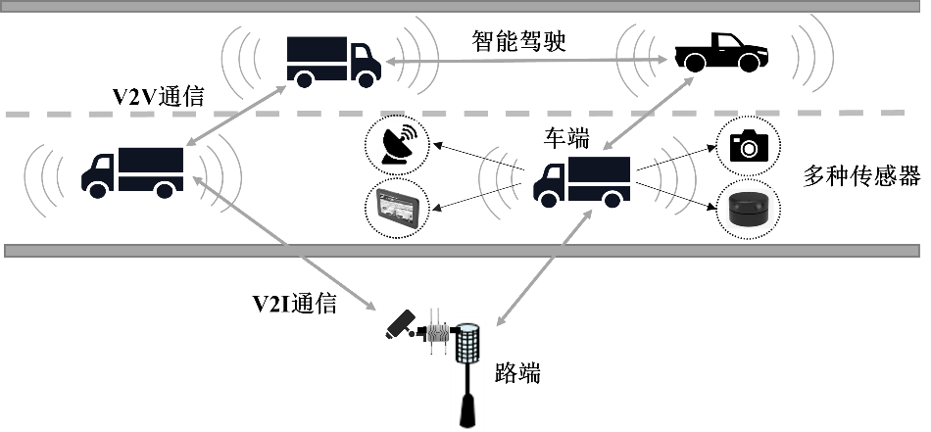
图5.1 网联智能驾驶的概念图
然而，尽管网联智能驾驶领域技术正在飞速发展，当前面向网联智能驾驶领域科学研究的评测系统构建规范仍处空白。通过对评测系统构建规范的规范统一，网联智能驾驶相关研究的评测结果将具有更好的客观性，进而有效支撑网联智能驾驶领域研究的推进，对该领域的发展具有重要意义。为支撑网联智能驾驶领域科学研究客观统一的标准验证、帮助相关技术的真正落地，网联智能驾驶的评测数据集应在全天候、全时段、各种不同场景下，通过种类丰富的车路设备，依托适合的通信网络架构作为传输媒介进行海量感知信息的采集。因此，面向网联智能驾驶的评测系统应包含车侧与路侧完整的数据集采集系统、涵盖全面的数据集采集场景、具备完整的传感器数据并满足合理的通信链路指标。
面向网联智能驾驶的评测系统的构建规范主要从三个方面进行规范，即系统方案及设计要素、标准场景以及数据集数据内容要求。第六章规范了数据采集系统的设计方案，包括车侧、路侧的传感器系统、通信系统的基本配置方案，及通信网络架构的设计规范；第七章规范了数据采集时应涵盖的标准场景，包括不同时间、天气以及交通路段下的场景定义；第八章规范了网联数据集涵盖的数据内容，包括各类传感器采集的感知数据要求及其应满足的通信指标要求（图5.2）。
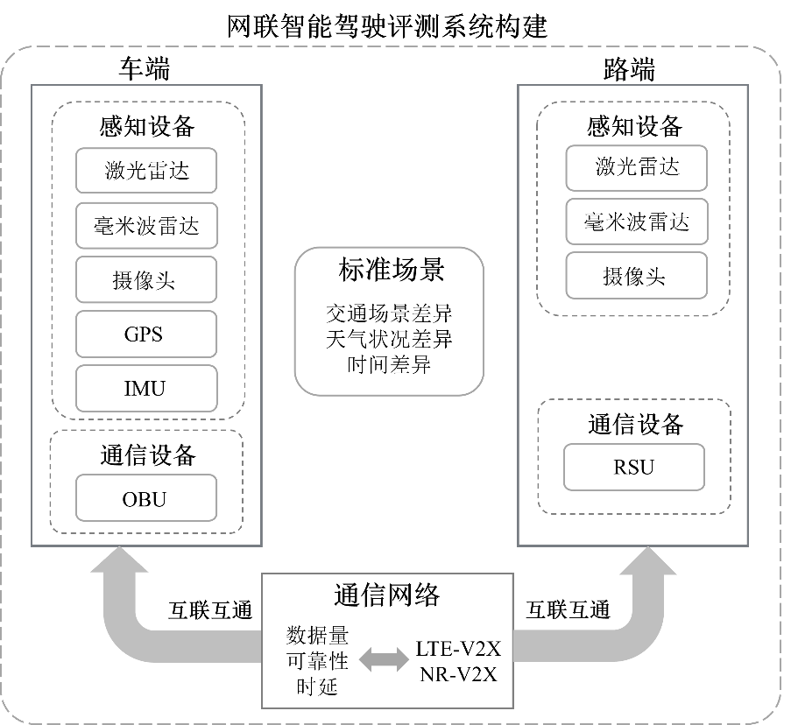
图5.2 网联智能驾驶评测系统构建的总体框架图
  - 系统方案及设计要素
网联智能驾驶的评测需要基于充分完备的感知数据以及适配各种应用场景数据传输需求的通信网络架构。完备的评测系统方案设计可以为自动驾驶系统的决策提供详细的参考，提升自动驾驶决策的准确性。
评测系统的构建方案要素包含车端设备、路端设备与通信网络架构。车路设备方面，数据集的采集需要车端与路端感知设备、通信设备的共同参与：感知设备用于全方位感知交通环境，通过不同类型感知信息的互补使车辆能够获得准确、全面的道路环境感知；通信设备用于构建车车之间、车路之间的通信链路，实现网联感知数据在车路之间的传输与共享。通信网络架构方面，网联感知信息不仅由车端与路端设备进行单方面的采集，还要经由通信网络在车路之间进行传输。当网联智能驾驶评测的应用场景不同时，车路之间感知信息的传输需要不同类型的通信网络架构支撑，以反映车路之间真实的通信过程，满足实际的网联智能驾驶应用需求。
针对以上对于评测系统方案以及要素的分析，本章将对车端设备、路端设备与通信网络架构进行详细介绍与标准说明。车端设备包含车端传感器与通信设备，其中车端传感器包含车端的摄像头、毫米波雷达、激光雷达、GPS、IMU；路端设备包含路端传感器与通信设备，其中路端传感器包含路端的摄像头、毫米波雷达、激光雷达；通信网络架构包含LTE-V2X及NR-V2X。

6.1 车端传感器及通信设备要求
车端设备应当包含车端感知设备与车端网联设备。
构建评测系统所需的车端设备应当包含：摄像头、毫米波雷达、激光雷达、GPS、IMU等。其中，摄像头负责收集环境中的颜色信息，可用于识别车道线位置、障碍物类型等，可作为自动驾驶系统决策的参考；毫米波雷达与激光雷达收集环境中的深度信息，主要用于确定障碍物相对位置与速度信息，以使网联智能车辆保持安全距离；GPS与IMU检测网联智能车辆自身的位姿，速度等信息，作为车辆控制的反馈，并提供给其他网联智能车辆避免碰撞。
构建评测系统所需的车端网联设备应当包含通信单元、GNSS服务单元以及多种外设接口。要求通信单元支持多种车联网场景的通信机制与协议，具有一定的可扩展性与兼容性；GNSS服务单元支持多频点的高精度定位信息获取，外设接口支持整车的控制信令传输与应用的扩展。
车端设备所在的自主驾驶车辆属于高动态的安装环境，会对设备的重量、尺寸、精度等提出一定的限制要求。同时，为了保障网联智能车辆安全行驶，满足协同感知、协同追踪等自动驾驶功能的需求，车端感知设备需要具有一定的精度、足够的感知范围与采集频率等，车端网联设备需要提供一定的数据传输速率范围。此标准综合考虑上述约束与需求，制定了构建评测数据集所需的车端感知与网联设备的参数取值、安装位置等一系列规定。

6.1.1 车端传感器要求

6.1.1.1 车端激光雷达
激光雷达（Light Detection And Ranging，LiDAR）是激光探测与测距系统的简称，它能够测量传感器与目标物体之间的距离，分析目标物体表面的反射能量大小、反射波谱的幅度、频率和相位等信息，从而呈现出目标物精确的三维结构信息。
激光雷达是以发射激光束探测目标的位置、速度等信息的雷达系统。其工作原理是向目标发射激光束，然后将接收到从目标反射回来的回波与发射信号进行比较，经过计算分析后，就可获得道路场景的深度信息。激光雷达通过旋转感知出车辆周围的三维空间信息，激光雷达由激光发射机、光学接收机、转台和信息处理系统等组成。
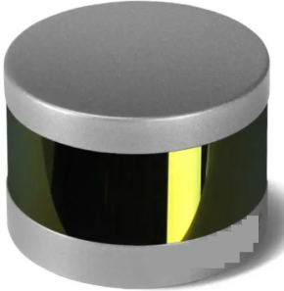
图6.1 激光雷达
激光雷达具有很高的距离探测精度，且不受光照及电磁干扰的影响，因此在自动驾驶中被广泛使用。搭载在车端的激光雷达通过高速旋转对周围进行360°扫描，获得道路场景的点云数据。网联智能车辆可以通过分析激光雷达的数据感知附近障碍物的位置信息，有效避免碰撞的发生，同时车车间障碍物信息的互通扩大了车辆探测障碍物的范围，更有利于自动驾驶系统制定更优的规划方案。

车端激光雷达参数要求
为采集更加完备的环境信息，要求车端搭载一个激光雷达，其参数要求如下：
表6.1 车端激光雷达参数要求
激光雷达参数 | 值
采集频率 | 不低于10Hz
线数 | 不低于16
视场角 | 水平360°，垂直不小于30°
测距距离 | 不低于150m
精度 | 不高于±3cm
每秒点数 | 不低于300,000

车端激光雷达安装位置
为保证激光雷达视野不受阻挡，充分获取网联智能车辆附近的障碍物信息，激光雷达应安装网联智能车辆车顶靠中间的位置，并高于车顶最高点5cm~20cm。如下图所示。
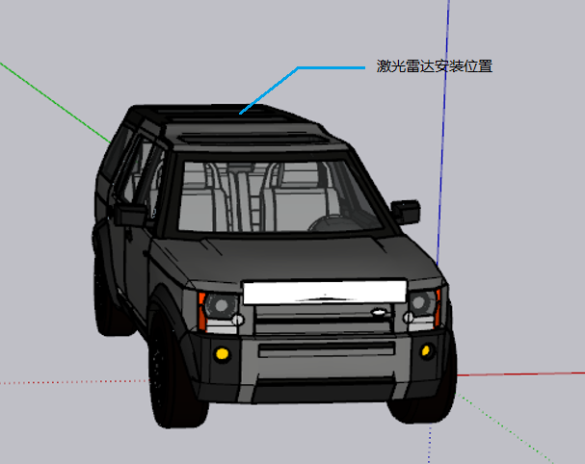
图6.2 车端激光雷达安装位置

6.1.1.2 车端毫米波雷达
毫米波雷达，是工作在毫米波波段（millimeter Wave）的雷达，通常工作在30～300GHz (波长为1～10mm) 频段。毫米波的波长介于厘米波和光波之间，相比车端所搭载的激光雷达，毫米波雷达虽然探测精度偏低，但穿透雾、烟、灰尘的能力强，具有全天候、全时段的优势特点。同时，毫米波雷达拥有直接测算障碍物相对速度，与绕过部分障碍物感知到后方障碍物信息的能力，是对激光雷达信息的很好的补充。
目前通用的毫米波雷达主要是调频式连续（FMCW）雷达，其成本低廉、结构相对简单。调频连续波模式利用多普勒效应测量得出不同距离的目标的速度。它通过发射源向给定目标发射微波信号，并分析发射信号频率和反射信号频率之间的差值，精确测量出目标相对于雷达的运动速度等信息。
车载毫米波雷达通过天线向外发射毫米波，接收目标反射信号，经后方处理后快速准确地获取汽车车身周围的物理环境信息（如汽车与其他物体之间的相对距离、相对速度、角度、运动方向等）。此类环境信息可辅助自动驾驶系统安全地控制网联智能车辆，以避免碰撞事故的发生。
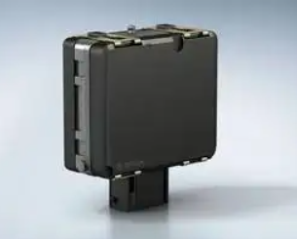
图6.3 毫米波雷达

车端毫米波雷达参数要求
为采集更加完备的环境信息，要求车端搭载前后两个毫米波雷达，其参数要求如下：
表6.2 车端毫米波雷达参数要求
毫米波雷达参数 | 值
采集频率 | 不低于10Hz
毫米波频率 | 76GHz~77GHz
水平探测角度 | 不低于±30°
最大可检测目标数 | 不低于20
相对探测速度最大值 | 不低于250km/h
探测速度精度 | 不高于0.25km/h
最大探测距离 | 不低于150m
探测距离精度 | 不高于±0.25m

车端毫米波雷达安装位置
两个毫米波雷达分别安装在网联智能车辆前、后无遮挡的位置，用于探测前后的障碍物信息。毫米波雷达安装高度以地面到雷达模块中心点的高度为准，雷达的安装高度应为距离地面400mm~800mm。在这个安装高度范围内，可以减少雷达向地面的发射，同时也减少地面反射带来的杂波干扰。一对可行的安装位置如下图所示。
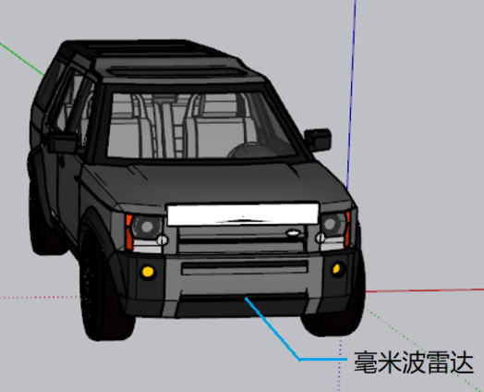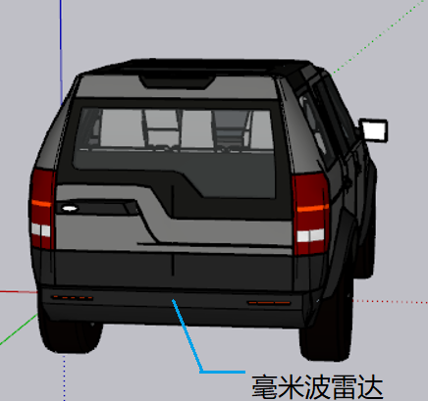
图6.4 车端毫米波雷达安装位置

6.1.1.3 车端摄像头
摄像头可以采集图像信息，与人类视觉最为接近。自动驾驶系统可通过分析车端摄像头采集的图像识别丰富的环境信息，如行人、自行车、机动车、道路轨迹线、路牙、路牌、信号灯等，并依据此进行相应的决策判断。车端摄像头具有技术成熟、成本低、采集信息丰富等优点，其深度信息的缺失可由激光雷达与毫米波雷达补足。但是，摄像头的工作受环境光照的影响大，在黑夜、雨雪、大雾等能见度低的情况下，基于摄像头图像数据的场景信息识别率将大幅降低。
在摄像头工作时，目标物体发射或反射的光线将通过镜头投射到图像传感器上。图像传感器接收到的光信号将被其转为电信号，再经过模数转换后变为数字图像信号，最后送到数字信号处理芯片中进行加工处理，由数字信号处理芯片将信号处理成特定格式的图像，以供网联智能车辆进行分析、处理。
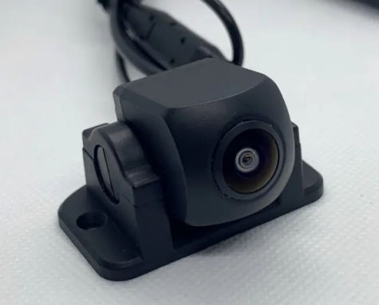
图6.5 摄像头

车端摄像头参数要求
为采集更加完备的环境信息，要求车端搭载一个摄像头，其参数要求如下：
表6.3 车端摄像头参数要求
摄像头参数 | 值
采集频率 | 不低于1Hz
分辨率 | 不低于1920*1080
视野范围 | 不低于70°

具体的安装位置标准
车端摄像头朝向网联智能车辆前方，安装在无遮挡处即可。下图所示为一个可行的安装位置。
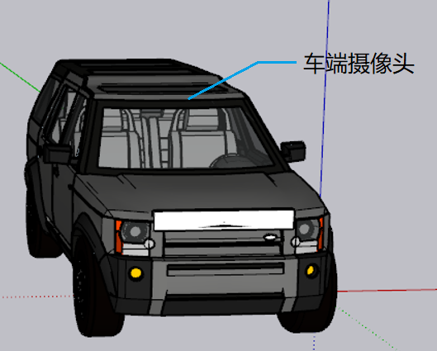
图6.6 车端摄像头安装位置

6.1.1.4 车端GPS、IMU
GPS是全球定位系统，在无人驾驶定位中担负着相当重要的职责。其中，北斗卫星导航系统是中国自行研制的全球卫星导航系统，可在全球范围内全天候、全时段为各类用户提供高精度、高可靠定位、导航、授时服务。该系统的开发坚持着自主、开放、兼容、渐进的原则，旨在满足国家安全与经济社会发展需求，为全球用户提供连续、稳定、可靠的服务。GPS系统由空间段、地面段和用户段三部分组成。最少只需其中3颗卫星，就能迅速确定用户端在地球上所处的位置及海拔高度。自动驾驶系统可通过GPS获得当前位置，并结合先验的高精度地图信息，达到根据用户需求进行全局路径规划等功能。
IMU是惯性传感器。它以牛顿力学定律为基础，通过测量载体在惯性参考系的加速度，将它对时间进行积分，且把它变换到导航坐标系中，就能够得到在导航坐标系中的速度、偏航角和位置等信息。IMU可以协助GPS定位，并进行无外部信号自主导航。GPS信号的更新频率较低，而IMU设备的更新频率在100Hz以上。在两次GPS信号更新之间，自动驾驶汽车可以结合IMU提供的车辆方位、姿态、速度等信息推算汽车的精确位置，实现高频率高精度定位，满足自动驾驶汽车对实时定位的要求。而在无定位信号或弱定位信号区域，自动驾驶汽车可以通过IMU实现短时间自主导航。

车端GPS、IMU参数要求
为采集更加完备的环境信息，对车端的GPS、IMU要求如下：
表6.4 车端GPS参数要求
GPS参数 | 值
更新频率 | 不低于10Hz
通道数 | 不低于20
水平定位精度 | 不高于2.5m
速度精度 | 不高于0. 1m/s
表6.5 车端IMU参数要求
IMU参数 | 值
输出频率 | 不低于100Hz
加速度计量程 | 不低于±8g
加速度计零偏 | 不高于5mg
加速度计零偏稳定性 | 不高于1mg
加速度计零偏重复性 | 不高于2mg
陀螺仪量程 | 不低于±500deg/s
陀螺仪零偏 | 不高于±0.08deg/s
陀螺仪零偏稳定性 | 不高于0.05deg/s
陀螺仪零偏重复性 | 不高于0.05deg/s
陀螺仪非线性 | 不高于0.5％

车端GPS、IMU安装位置
对车端GPS、IMU的安装位置不做要求。

6.1.2 车载网联设备要求
车载单元OBU（On board Unit），是实现V2X通信的车端硬件设备。其主要用于发送本车状态及感知信息，并接受来自路端和其他网联智能车辆车端的信息辅助本车的决策。可协助实现的功能包含下述几项：
1.实时车路协同：基于车速和红绿灯信息综合判断，实现绿波引导或优先通行；
2.超视距防碰撞：超远距离协同感知，增加驾驶安全，提升出行效率；
3.安全精准停靠：高精度定位和激光点云融合，无人工干预厘米级安全停靠；
车端网联设备基于高性能处理器实现车载的智能网联域控制。车端网联设备应支持包括LTE/NR-V2X等多种网络通信协议。其动态定位精度应达到厘米级，并应对外提供包含UU、CANBus在内的多种接口，以满足各种车联网以及自动驾驶应用场景的需求。车端网联设备实物样本如图6.7所示。本节将从其中包含的车端通信模块、车端GNSS服务模块及外设接口三个方面提出要求。
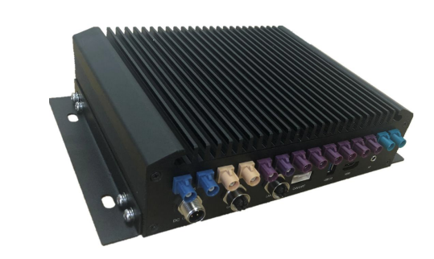
图6.7 车端网联设备实物样本图

车端通信模块
车端通信模块应支持多种频段的4G、5G移动通信网络协议与组网技术，支持国内三大运营商网络。V2X通信单元基于国际标准协议，支持C-V2X PC5直接通信，可提供不依赖于蜂窝网络覆盖范围的更可靠的通信方式，支持ITS的相应频段，提供V2X各类应用场景需求的低延时、高可靠性、高速移动和安全性等功能和性能需求，以实现V2X的各项业务场景功能。

车端GNSS服务模块
车端GNSS服务模块应提供高精度的定位定向信息，实现对自车位置信息的实时获取。应支持多种卫星信号，如：BDS B1/B2、GPS L1/L2、GLONASS L1/L2、Galileo E1/E5b、SBAS 等卫星信号。

外设接口
车端网联设备应具备一系列的外设接口，可与各类车载设备、车辆控制器连接通信，以实现对整车的信息调度与控制。如可通过以太网接口连接车内的其他控制器；可使能ICDC的WiFi功能，使支持WLAN通信功能的设备直接连接到ICDC设备；可通过CAN接口连接车辆CAN总线，进行车辆信息获取、车辆控制。
为更好支持数据集采集和网联自动驾驶数据传输，车端网联设备的相应参数要求如表6.6所示。
表6.6 车端网联设备参数要求
网联设备参数 | 要求
支持通信机制 | 5G/LTE-TDD/LTE-FDD/  TD-SCDMA/WCDMA/GSM  LTE-V-Cell/LTE-V-Direct  WIFI协议802.11 bgn ，蓝牙4.0
工作频段 | 5855~5925MHz
工作带宽 | 不低于5MHz
GNSS定位精度 | 平面不高于5cm，高程不高于10cm
GNSS定向精度 | 不高于0.5度/1m基线
GNSS数据更新率 | 不低于10Hz
GNSS时间精度 | 不高于50ns
GNSS速度精度 | 不高于0.5m/s

6.2 路端传感器及通信设备要求
路端设备应当包含路端感知设备与路端网联设备。
构建评测系统所需的路端感知设备应当包含摄像头、激光雷达与毫米波雷达。其从路端安装位置所收集的彩色图像数据与深度数据，将作为车端感知数据的补充，辅助网联智能车辆更全面地感知环境，做出更优的决策。
构建评测系统所需的路端网联设备应当包含通信单元、GNSS服务单元以及多种外设接口。要求通信单元支持多种车联网场景的通信机制与协议，具有一定的可扩展性与兼容性；GNSS服务单元支持多频点的高精度定位信息获取，外设接口支持功能与应用的扩展。
路端感知设备常安装在路杆上，处于静止的环境，对设备精度及重量、体积的限制较小。路端感知设备的感知范围与精度需要达到一定程度，才能较好地为网联智能车辆的决策提供覆盖该路段的所有行人、车辆位置等大量道路环境信息。路端网联设备的安装位置应为设备提供散热环境与合适的温度湿度等条件，以保证设备在各种工况下的稳定性与可靠性。路端网联设备应达到一定的传输带宽与数据速率以实现感知、控制等信息的低时延高可靠有效传输。此标准综合考虑上述约束与需求，制定了构建评测系统所需的路端感知设备的参数取值、安装位置等一系列规定。

6.2.1 路端传感器要求

6.2.1.1 路端激光雷达
类似车端，路端安装的激光雷达同样是为了探测高精度深度信息。然而，与车端的激光雷达需要考虑网联智能车辆通行性而选取较低的安装高度不同的是，路端的激光雷达的安装高度更高，也因此受到的遮挡更少，能获取更全面的道路深度信息。另外，在道路状况复杂的事故高发路段，安装位置合适的路端激光雷达可获得优秀的视野，将网联智能车辆感知中易受遮挡的道路部分的深度信息提供给网联智能车辆。
由于路端激光雷达从较高处探测整个路段场景深度信息，因此其探测平局距离更远，包含的细节更多，故需要更远的测距距离，以及需要更多的线数与更多的每秒点数以提供足够的精度。

路端激光雷达参数要求
为采集更加完备的环境信息，路端激光雷达的参数要求如下：
表6.7 路端激光雷达参数要求
激光雷达参数 | 值
采集频率 | 不低于10Hz
线数 | 不低于32
视场角 | 水平360°，垂直不小于40°
测距距离 | 不低于200m
精度 | 不高于±3cm
每秒点数 | 不低于1,200,000

路端激光雷达安装位置
路端的激光雷达应安装在路口及道路状况复杂的路端位置，距离地面高度2.5m~4m，安装位置以其视野能覆盖道路场景为原则。
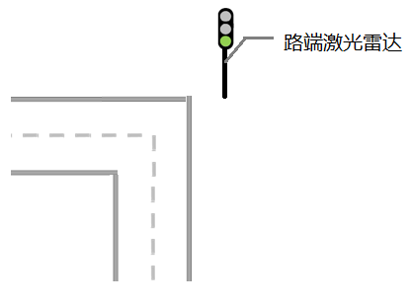
图6.8 路端激光雷达安装位置

6.2.1.2 路端摄像头
与车端摄像头类似，路端摄像头同样采集道路的彩色图像信息，以辅助自主汽车识别车道线位置、障碍物类型等。然而与车端的前向摄像头不同的是，路端摄像头可根据道路特点而确定其姿态，使之从视野开阔的角度收集道路视觉信息，且可以使多个摄像头指向不同岔路，尽可能减少视野盲区。
由于路端摄像头感知的道路场景更为广阔，因此其需要更高的分辨率以承载更加密集的视觉信息。

路端摄像头参数要求
为构建数据集，路端摄像头的参数要求如下：
表6.8 路端摄像头参数要求
摄像头参数 | 值
采集频率 | 不低于1Hz
分辨率 | 不低于1280*720
视野 | 不低于70°

路端摄像头安装位置
路端摄像头应安装在路口及道路状况复杂的路端位置，距离地面高度2.5m~4m。路端通常应安装多个摄像头，以分别感知不同走向道路的交通状况，尽可能覆盖整个车路场景。安装示意图如下。
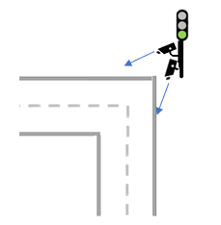
图6.9 路端摄像头安装位置

6.2.1.3 路端毫米波雷达
路端毫米波雷达对于车路协同尤为重要，等同于为车辆安装了一双垂直方向的“眼睛”，赋予车辆鸟瞰路况视野的能力，可以第一时间为车辆提供道路环境的实时信息，并做出有效预警，如行人、机动车的碰撞预警、前方拥堵提醒、交通事故提醒等；为车辆下一步决策提供有效信息。路侧感知可以有效地弥补了车辆的感知盲区，为驾驶员提供及时预警，也为交通部门实现一定范围内的车辆协同调度，可以有效地改善城市道路车辆拥堵情况。随着车联网路侧智能基础设施的部署，路侧感知会让道路变得更加“智慧”。

路端毫米波雷达参数要求
为采集更加完备的环境信息，要求路端设备，其参数要求如下：
表6.9 路端毫米波雷达参数要求
毫米波雷达参数 | 值
采集频率 | 不低于10Hz
检测距离 | 0.2～150/250/500m，其中≤70m 为短距范  围，>70m 为长距范围，以下均指此范围
毫米波频率 | 76GHz~77GHz
水平展开角（最低要求） | 远距：-9.0°...+9.0°；短距：-60°...+60°
垂直展开角（最低要求） | 远距：14°；短距：20°（6dB）
距离分辨率 | 不高于2m(长距)，0.5m（短距）
测量精度 | 不高于±0.5m（长距），±0.2m（短距）
角度分辨率 | 不高于2°（长距），6°（短距）
角度精度 | 不高于±0.2°（长距），±2°（短距）
最大可检测目标数 | 不低于128个
相对探测速度最大值 | 不低于200km/h
探测速度精度 | 不高于0.5km/h
速度分辨率 | 不高于0.5km/h
探测距离精度 | 不高于±0.25m

路端毫米波雷达安装位置
路端毫米波雷达应安装在路口及道路状况复杂的路端位置，距离地面高度4m~10m，安装俯仰角2°～3°，安装偏转角-12°~12°。一般安装在路口、路段，车流量密集，场景复杂的位置，十字路口路端可安装多个毫米波雷达，以分别感知不同走向道路的交通状况，尽可能覆盖整个路况，实时感知路况信息分享给车辆。安装示意图如下。
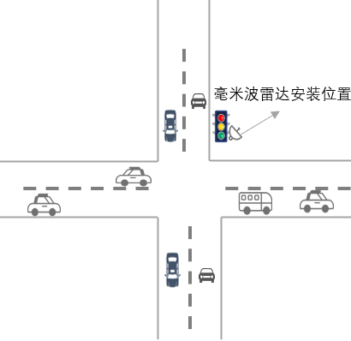
图6.10 路端毫米波雷达安装示意图

6.2.2 路侧网联通信设备要求
路侧单元RSU（Road Side Unit）是车路协同路侧端的重要组成部分，是车路协同的关键技术，主要功能是采集道路状况、交通状况和路侧状况等信息，通过网络与路侧感知设备，如交通信号灯、电子标牌、摄像机等终端的通信，实现车路信息互联互通和交通信号实时交互。
其主要功能包含：
1.实时车路协同：实时读取红绿灯态，低时延传递给车辆，便于车辆精准决策；
2.盲区感知融合：对路端多种传感信息进行融合及处理，通过V2I和V2N方式传递给车辆；
3.超视距防碰撞：精准感知路端信息，实现安全防碰撞，提升路口通行效率；
路端网联设备可以实现基于路端的智能网联域控制。路端网联设备应支持包括LTE/NR-V2X在内的多种网络通信协议，应支持高精度厘米级实时定位；并应提供丰富外设接口，满足各种车联网场景的需求。路端网联设备实物样本如图6.11所示。本节将从其中包含的路端通信模块、路端GNSS服务模块及外设接口三个方面提出要求。
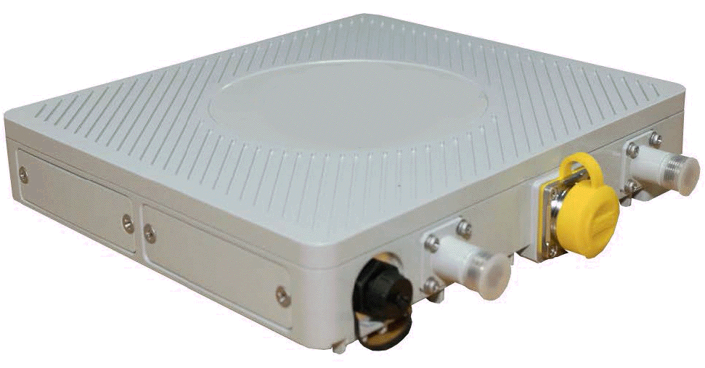
图6.11 路端网联设备实物样本图

路端通信模块
路端通信单元应支持LTE/5G-NR/WCDMA移动通信网络，支持国内三大运营商网络，5G通信单元支持n2/n5/n7/n12/n14/n38/n41/n66/n71/n78等频段，支持LTE-V-Cell与LTE-V-Direct。同时支持5G NSA和SA模式，并具有一定的向下兼容性，提供V2X各类应用场景需求的低延时、高可靠性、高速移动和安全性等功能和性能需求，以实现V2X的各项业务场景功能。

路端GNSS服务模块
车端GNSS服务单元应提供多频点、高精度的定位定向信息，实现对自车的位置信息实时获取。应支持多种卫星信号，如：BDS B1/B2、GPS L1/L2、GLONASS L1/L2、Galileo E1/E5b、SBAS等卫星信号。

外设接口
路端网联设备应具备一系列的外设接口，可与各类路端控制器连接通信，以实现基于路侧的整体信息调度与车路协同控制。如可外接多种天线与网口/光口。 为更好支持数据集采集和网联自动驾驶数据传输，路端网联设备的相应参数要求如表6.10所示。
表6.10 路端网联设备参数要求
网联设备参数 | 要求
支持通信机制 | 5G-NR/LTE/WCDMA，LTE-V-Cell / LTE-V-Direct
工作频段 | 5855~5925MHz
工作带宽 | 不低于5MHz
GNSS定位精度 | 平面不低于5cm，高程不低于10cm
GNSS定向精度 | 不低于0.5度/1m基线
GNSS数据更新率 | 不低于10Hz

6.3 通信网络架构设计及要求
在网联智能驾驶的场景下，为更好地实现车辆自动驾驶并进一步提升安全性，车端以及路端配备的各种感知设备采集的多类型海量感知信息将依据不同的应用场景要求进行传输。在车辆的行驶过程中，车路共同采集的网联感知数据将依托通信网络进行信息共享，因此车端与路端、车端与车端之间的通信质量将直接影响网联感知信息的传输效果，进而影响网联智能驾驶中各种应用的性能。通信网络架构的选择与不同自动驾驶应用所需传递的网联感知数据和所要求的服务质量紧密相关。总之，通信网络作为车、路感知信息传输的通道，是构建网联智能驾驶评测系统的关键一环。
蜂窝网络V2X（C-V2X）是针对车联网提出的新通信技术，即基于4G/5G等蜂窝通信技术演进而形成的车用无线通信技术。C-V2X既可以通过直接通信方式实现极低时延、低数据量的实时性业务以满足自动驾驶应用的低时延通信要求，又可以依托现有蜂窝网络基础设施实现数据传输量较高的业务。C-V2X技术包括LTE-V2X和NR-V2X。LTE-V2X指基于4G蜂窝网络设计的车联网无线通信技术，NR-V2X指基于5G蜂窝网络设计的车联网无线通信技术.如图6.12所示，4G与5G的通信性能指标存在差异，因此LTE-V2X与NR-V2X也将满足网联智能驾驶中不同的应用场景需求，两者能力互补，将共同支撑网联智能驾驶系统。本节将从网联智能驾驶技术相关的各类应用出发，分析其所需的网联感知数据传输需求，进而给出相应的通信网络架构选取要求。
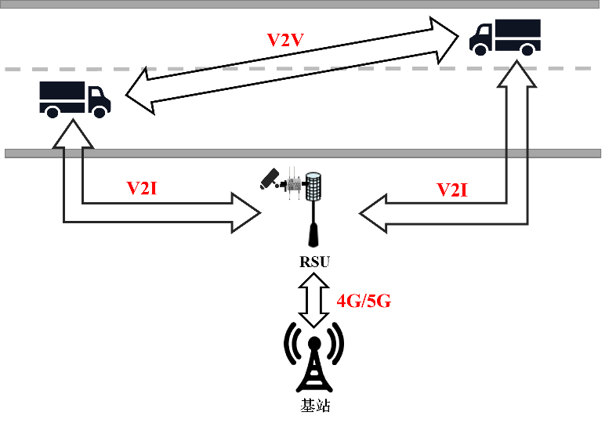
图6.12 车路、车车之间可使用的不同通信网络架构示意

6.3.1 LTE-V2X
LTE-V2X是基于4G蜂窝网络的车用无线通信技术，因此LTE-V2X的性能将直接取决于4G蜂窝网络的通信性能。4G通信性能具有如下特点：每个4G信道占有大概100MHz的频谱宽度；通信速率达到10Mbps~20Mbps；能够实现全球漫游、与多种网络互联等。当前，得益于4G蜂窝网络完备的基础设施建设，LTE-V2X已经具备产业应用基础，可以满足大部分3GPP定义的车路协同场景数据传输要求，主要支持安全问题预警以及基础信息服务应用。
本小节从网联智能驾驶中不同应用的网联感知信息传输性能需求出发，给出了LTE-V2X所能支撑的网联智能驾驶应用场景。

6.3.1.1 交通系统事件预测
在网联智能驾驶中，RSU通过预测交通系统中即将发生的各种事件并告知车辆的方式提高交通系统通行效率。网联数据集中路端捕获的激光雷达点云数据、毫米波雷达数据、图像信息等数据在路端本地进行分析处理，得到交通系统时间预测结果（如前方拥堵、前方交通事故等）发送给车端。此时，车端与路端之间数据传输所需速率不小于10Mbps、时延要求小于500ms，依托LTE-V2X通信技术进行传输（图6.13）。
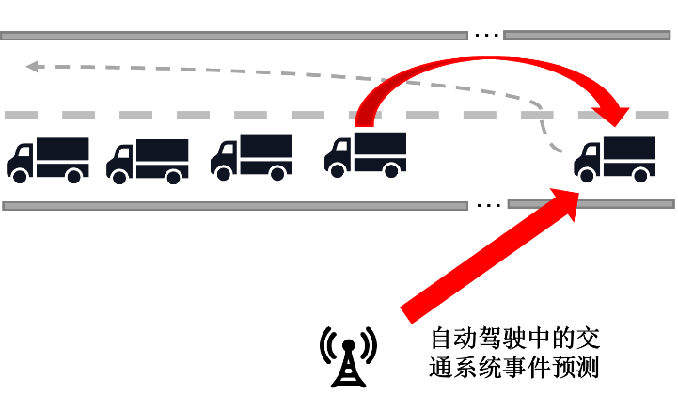
图6.13 交通系统事件预测场景

6.3.1.2 车辆信息服务
在网联智能驾驶中，路端与车端间可以通过信息交互，达到智能支付、车辆故障诊断、公告服务信息等车辆智能服务目的。此时，车端与路端之间仅需传递简单的信息（如GPS定位信息、IMU测量得到的车速信息等），数据传输所需速率不小于10Mbps、时延要求小于500ms，依托LTE-V2X通信技术进行传输（图6.14）。
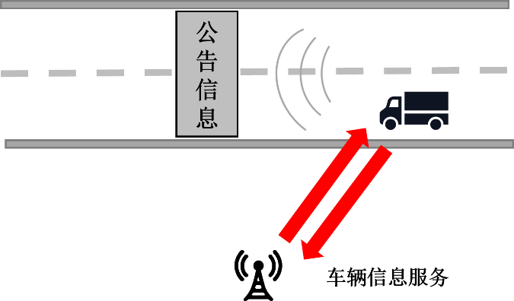
图6.14 车辆信息服务场景

6.3.1.3 智能车速引导
在网联智能驾驶中，路端可以通过分析当前车速信息、交通状况信息以及信号灯状态信息等得到车辆建议行驶速度，节省行驶时间。为此，除路端本地需要处理图像等信息外，车端与路端之间需传递简单的信息（如GPS定位信息、IMU测量得到的车辆加速度信息等），数据传输所需速率不小于10Mbps、时延要求小于500ms，依托LTE-V2X通信技术进行传输（图6.15）。
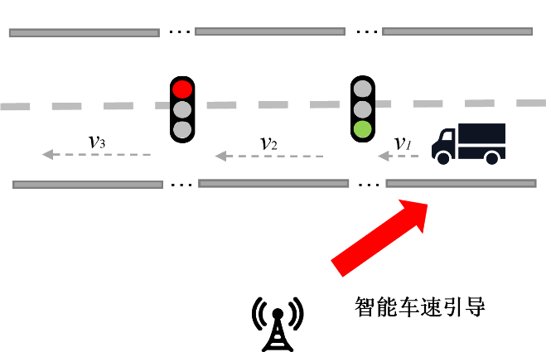
图6.15 智能车速引导场景

6.3.1.4 车辆安全问题紧急预警
在车辆行驶过程中，车辆随时都需进行关于车辆安全的紧急预警，包含前向碰撞预警、车辆失控预警、十字路口碰撞预警、交通障碍物预警等。在此情况下，网联数据集中路端捕获的激光雷达点云数据、毫米波雷达数据、图像信息等数据仅在路端进行数据分析，进而得到预警结果并传送至车端。此时，车路之间仅需传输预警结果，所需通信速率不小于10Kbps、时延要求小于100ms，依托LTE-V2X通信技术进行传输（图6.16）。
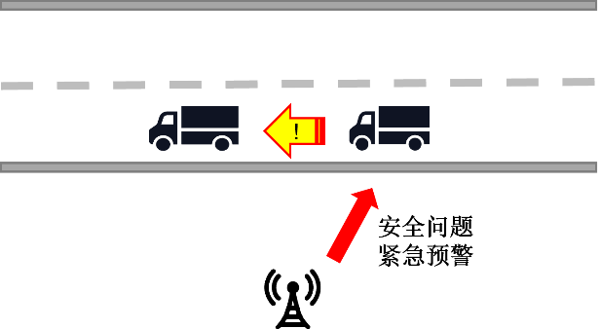
图6.16 安全问题紧急预警场景

6.3.1.5 弱势交通参与者预警
为保证交通系统的整体安全，交通系统中的弱势参与者（行人、非机动车等）需要被保护。为此，网联数据集中路端捕获的毫米波雷达数据、图像信息等数据在路端进行分析计算，进而得到弱势参与者是否出现的预警结果并传递至车端。此时，车路之间仅传递预警结果，所需传输速率不小于10Kbps、时延要求小于100ms，依托LTE-V2X通信技术进行传输（图6.17）。
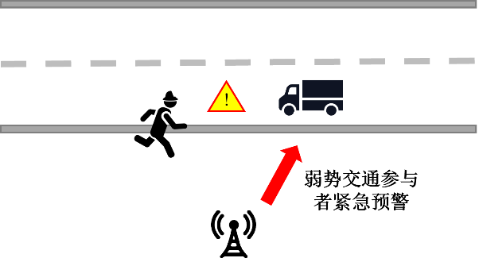
图6.17 弱势交通参与者预警场景

6.3.2 NR-V2X
尽管当前LTE-V2X能够满足大部分车联网基础应用，但其无法满足未来高级别自动驾驶的相关应用的更高可靠、极低时延、极大带宽的性能要求。基于5G的NR-V2X通信技术被认为是能够支持未来高级自动驾驶应用的关键。5G蜂窝网络通过底层关键技术的增强设计，为高层业务提供了更高效、可靠和灵活的传输。在性能指标方面，5G的峰值速率可达到10~20Gbps，能够满足不同应用场景下的大数据量传输；空中接口时延低至1ms，可以满足自动驾驶、远程医疗等实时性极强的应用；移动性支持达到500 km/h；具备百万连接/平方公里的设备连接能力，可以满足物联网通信。
本小节从网联智能驾驶中不同应用的网联感知信息传输性能需求出发，给出了NR-V2X所能支撑的网联智能驾驶应用场景。

6.3.2.1 路径规划
自动驾驶时，RSU通过为车辆提前规划路径来提高行车效率、缩短通行时间。此时，网联数据集中车端与路端捕获的激光雷达点云数据、毫米波雷达数据、图像信息等数据需在车路之间传递，以满足路径规划所需的高感知精度需求。此时，车端与路端之间数据传输所需带宽不小于50Mbps、时延要求小于3ms，依托NR-V2X通信技术进行传输（图6.18）。
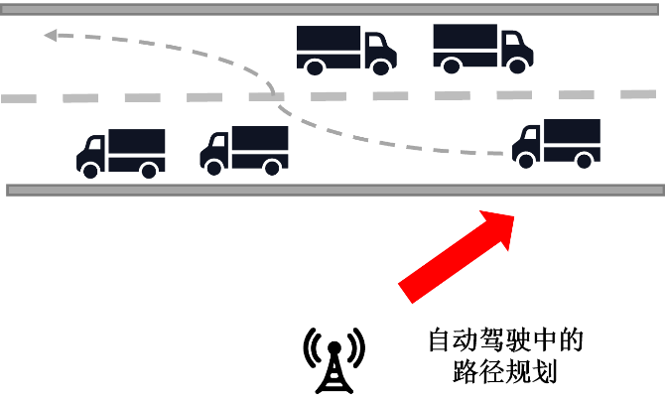
图6.18 路径规划场景

6.3.2.2 避障规划
自动驾驶时，车辆需对障碍物的移动轨迹跟踪并做出下一步可能位置的推算，最终得到包含碰撞风险的避障规划地图。为满足避障规划所需的高感知精度需求，网联数据集中车端与路端捕获的激光雷达点云数据、毫米波雷达数据、图像信息等数据均需在车路之间传递。此时，车端与路端之间数据传输所需速率不小于50Mbps、时延要求小于3ms，依托NR-V2X通信技术进行传输（图6.19）。
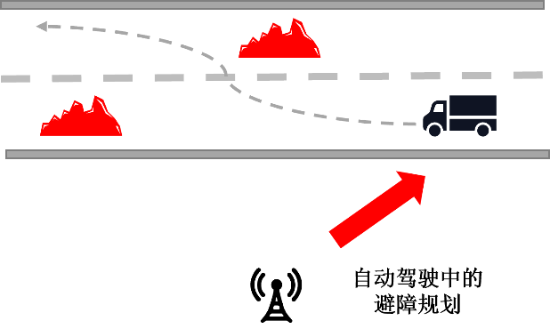
图6.19 避障规划场景

6.3.2.3 多车感知信息融合
自动驾驶时，多车感知信息通过融合方式扩大整体感知范围，提升自动驾驶安全性。在实现多车感知信息融合时，网联数据集中多车端捕获的激光雷达点云数据、毫米波雷达数据、图像信息等数据需在车路之间传递，路端进一步通过计算单元进行数据融合。此时，车端与路端之间数据传输所需速率不小于1000Mbps、时延要求小于3ms，依托NR-V2X通信技术进行传输（图6.20）。
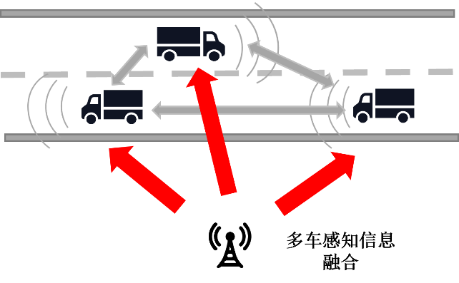
图6.20 多车感知信息融合场景

6.3.2.4 编队行驶技术
自动驾驶车辆可以通过编队行驶的方式实现以通信技术为管道的协同驾驶行为，达到缓解交通压力、增加行驶的安全系数等目的。为此，网联数据集中多车端、路端捕获的激光雷达点云数据、毫米波雷达数据、图像信息、GPS信息等数据需在车路之间传递，以确保后车的路径规划能力，提高编队安全性。此时，车端与路端之间数据传输所需带宽不小于65Mbps、时延要求小于10ms，依托NR-V2X通信技术进行传输（图6.21）。
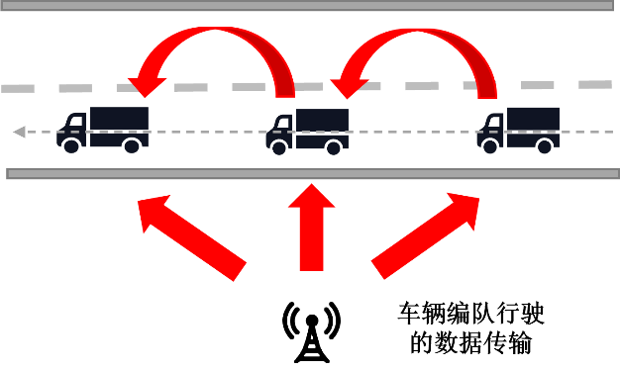
图6.21 车辆编队行驶场景

6.3.2.5 行车轨迹紧急调整
自动驾驶时，车辆有时因某些紧急因素需采取紧急制动、变更车道等操作，车路之间需要极低时延地传递感知信息以进行所有车辆的轨迹协商与安排。为此，网联数据集中多车端、路端捕获的激光雷达点云数据、毫米波雷达数据、图像信息、GPS信息等数据需在车路之间传递。此时，车路之间数据传输所需速率不小于50Mbps、时延要求小于3ms，依托NR-V2X通信技术进行传输（图6.22）。
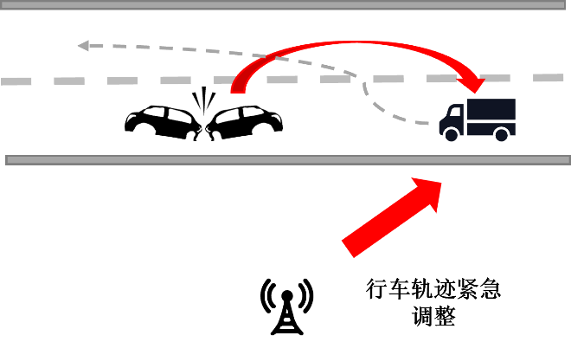
图6.22 行车轨迹紧急调整场景

6.3.2.6 车辆远程驾驶
车辆的远程驾驶，即驾驶员在复杂环境下对车辆完成各种远程操控，以提高无人驾驶的安全性和可靠性。为实现远程实时监控车况及路况、高可靠地完成驾驶员指令下发，网联数据集中车端、路端捕获的激光雷达点云数据、毫米波雷达数据、图像信息、GPS信息等数据需在车路之间传递。此时，车路之间数据传输所需上行速率不小于25Mbps，下行速率不小于1Mbps、时延要求小于5ms，依托NR-V2X通信技术进行传输（图6.23）。
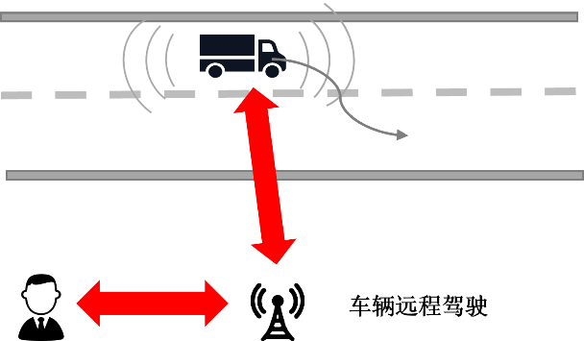
图6.23 车辆远程驾驶场景
最后，表6.11总结了不同网联智能驾驶应用场景的时延、传输速率要求以及其分别适用的通信网络架构。
表6.11 LTE-V2X/NR-V2X适用的网联智能驾驶应用场景
网联智能驾驶应用场景 | 最大时延(ms) | 通信速率要求  (bps) | 适用的通信网络架构
交通系统事件预测 | 500 | 10M | LTE-V2X
车辆信息服务 | 500 | 10M
智能车速引导 | 200 | 10M
车辆安全问题紧急预警 | 100 | 10k
弱势交通参与者预警 | 100 | 10k
路径规划 | 3 | 50M | NR-V2X
避障规划 | 3 | 50M
多车感知信息融合 | 3 | 1000M
车辆编队行驶 | 10 | 65M
行车轨迹紧急调整 | 3 | 50M
车辆远程驾驶 | 5 | UL:25M  DL:1M

7 网联智能驾驶场景
场景是某个交通场合在特定时间和特定空间中的具体情形或景象，它可以定义为一组实体，这些实体可给出当前环境丰富的感知数据描述。网联智能驾驶场景是网联智能汽车与其行驶环境各组成要素在一段时间内的总体动态描述，这些要素组成由所期望检验的网联智能汽车的功能决定。简言之，场景可认为是网联智能汽车行驶场合与驾驶情景的有机组合。现有的自动驾驶测试场景的数据来源主要可以分为真实数据、模拟数据与专家经验三类，本标准立足于网联智能驾驶评测场景的标准化建立，从通用数据来源的角度对场景进行定义分类与要素分析。
在场景的描述中，本标准遵循场景描述的需求与规范，将保证：（1）中立和公平性：场景描述必须满足所有涉及到的人员与公司，不依赖于任何传感器和车辆，不带有商业目的性；（2）场景应该支持随机性和可重复性；（3）不依赖于地域和环境因素：不同国家，不同建筑道路类型等不应该导致区别；（4）遵守一些基本的相关法规。
本标准基于对网联智能驾驶的通用功能的评测，建立一套规范的测试场景标准。标准先对场景进行分类，并对各场景下的要素进行分析。在空间尺度上，标准充分考虑网联智能驾驶测评的覆盖区域、路段；在时间尺度上，标准充分考虑网联智能驾驶面临的环境与天气因素的变化。首先将测试区域分为城区、郊区、乡村与高速公路四种区域，分别定义了不同区域的要素特征，覆盖网联智能驾驶的几乎所有应用区域；接着，在不同区域规定了较充分的测试路段，为测试集提供丰富的环境参数，以满足全域全里程的鲁棒性测试。同时，光照、天气等实时因素会对车载传感器与路侧传感器等采集的数据质量造成很大的影响，进而影响后续的数据处理与决策控制模块，因此在测试集中必须包含较为反常乃至极端的天气变化。标准从不同光照条件、天气条件角度对测试集进行了规范，以满足全天候、全时段的网联智能驾驶的评测与落地。标准从空间尺度与时间尺度为测试数据集的完备性建立规范，为网联智能驾驶的评测提供具有丰富特征的数据，促进网联智能驾驶算法的设计，进一步提高网联智能驾驶的安全性与鲁棒性，为网联智能驾驶的落地提供坚实保障。具体的评测场景分类如表7.1所示。
表7.1 评测数据集场景分类
城区 | 郊区 | 乡村 | 高速公路 | 封闭交通场景
十字路口  丁字路口  环形交叉口  高架立交桥  超宽车道 | 十字路口  分岔路口 | 交叉路口  乡村窄道  山区公路 | 高速行车道  匝道 | 工业园区  港口码头  无人农场
对于不同的场景，标准首先对该场景进行定义描述与必要的环境参数规定，接着说明该场景的主要特征，明确场景类型与相应的特征对于网联智能驾驶的算法设计与超参数设置都至关重要。在该场景下，标准规范了场景的要素，以保证在车端与路端采集的数据可以充分表征场景特征。

7.1 城市区域
网联智能驾驶场景中的城市区域指外环线以内的中心城区。城市区域的环境最复杂，密集的建筑物与车流导致行车视野盲区增大、遮挡较严重，路口处往往行人密集且随机性较大难以预测，传感器采集的数据包含较大的信息量，同时具有较多的干扰，使得传统的单车智能驾驶极难实现足够高的安全性与鲁棒性。网联智能驾驶则利用车车、车路乃至车人之间的信息交互，减小车端盲区、增大信息冗余备份、增强对目标的检测与行为预测的置信度，从而增强自动驾驶在城市区域复杂路况的可用性，进而稳定地提高自动驾驶的安全与城市区域的整体交通效率。同时，城市区域具备较好的路端设备配置条件，可以实现覆盖更强的数据采集与传输。因此，城市区域场景的评测数据集充分采集对于网联智能驾驶的性能检验至关重要，城市区域的场景覆盖是场景标准化不可或缺的部分。
以下将对城市区域的具体测试路段分别进行说明。

7.1.1 十字路口
城市区域的十字路口是城市中两条垂直或近似垂直方向的道路的相交处，是城市道路系统的重要组成部分。城区十字路口的车辆流量很大且呈现较强的周期性，在早晚等高峰期车流量巨大，其余时段车流也较为多样。非机动车与行人密度同样较大，但基本符合相应的交通规则，呈现较规律的流动。车辆速度较为适中，网联智能驾驶场景下应当保持车辆以较稳定的速度高效行驶通过。城区十字路口的路端设备配备数量很多，路侧摄像头、激光雷达、毫米波雷达可以集成在路口信号灯、路侧计算单元或路侧灯杆上，可以对路口的交通参与方位置运动等信息进行实时的充分采集，借助通信网络实现信息的实时交互与协同处理。
城市区域十字路口场景要素丰富，是重要的数据集采集场景。应包含的场景要素有：行驶车辆、路边停放车辆、行驶非机动车、路边停放非机动车、行人、交通信号灯与路标、车道线，同时包含运动与静止的障碍物。其中，行驶车辆数量多且行驶方向多，障碍物应充分体现驾驶中的异常情况，运动障碍物有鸟类、实时飞来物等，静止障碍物包含路障、路中停放故障车辆等。
十字路口是城市区域的常见路段，且交通量大、路况复杂、信息交互密集、事故多发，同时也是网联智能驾驶很好的应用场景，具备充分的协同感知、规划、决策的信息流与算力，因此是网联智能驾驶的重要评测场景，评测数据集应当包含较大比例的城市区域十字路口场景数据。场景结构和基本要素如图7.1所示。
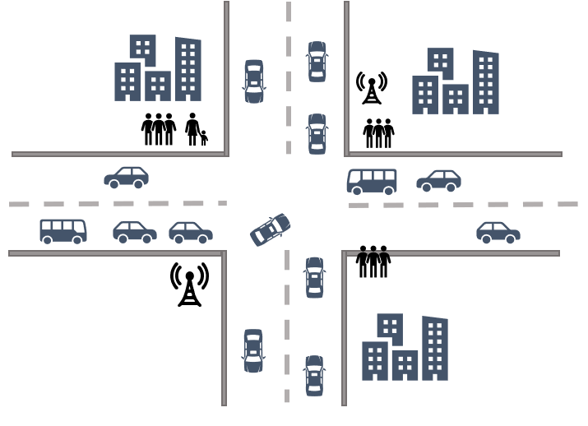
图7.1 城市区域十字路口场景示意图

7.1.2 丁字路口
城市区域丁字路口是一条主干路与支路的交叉或两条主干路交叉时所形成的“丁”字形路口。城区十字路口的网联智能车辆流量较大，非机动车与行人密度同样较大，但基本符合相应的交通规则，呈现较规律的流动。丁字路口整体交通量较十字路口小，但高于城区一般直行路段，复杂程度较高。车辆速度较为适中，网联智能驾驶场景下应当保持车辆以较稳定的速度高效行驶通过。路口可以进行路端设备的配置，集成在路口信号灯、路侧计算单元或路侧灯杆上，采集范围相对于十字路口稍有减小，但需要覆盖经过的各向交通参与方，并借助通信网络实现信息的实时交互与协同处理。
城市区域丁字路口场景要素较丰富，是网联智能驾驶评测的重要的数据集采集场景。应包含的场景要素有：行驶车辆、路边停放车辆、行驶非机动车、路边停放非机动车、行人、交通信号灯与路标、车道线，同时包含运动与静止的障碍物。其中，行驶车辆数量多且行驶方向多，障碍物应充分体现驾驶中的异常情况，运动障碍物有鸟类、实时飞来物等，静止障碍物包含路障、路中停放故障车辆等。
丁字路口虽然路况复杂程度较十字路口低，但仍然包含大量的交通参与方，同时在城市区域的商区、住宅区等均有大量分布，在驾驶场景必不可少的组成部分。对路口的准确识别也是网联智能车辆的基本行驶任务，因此需要网联智能车辆与路端设备协同完成路口与路况的准确检测，完成直行车辆与横向来车的充分信息交互与协同，以安全高效通行。因此城市区域丁字路口的数据应当以较大比例被采集进评测数据集中。场景结构和基本要素如图7.2所示。
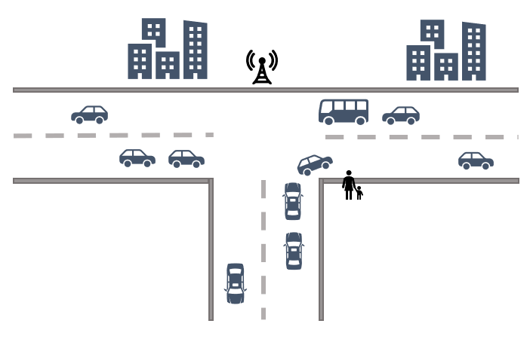
图7.2 城市区域丁字路口场景示意图

7.1.3 环形交叉口
常规环形交叉口的组成要素：中心岛、交织段、环道车道、环道外缘、进出口转角、交通岛、人行横道等。中心岛形状为圆形、椭圆形、圆角菱形等。车辆速度较慢。网联智能车辆流量较大，但行驶较为规律，车辆不会轻易超车与变道，随机性不强。中心岛与环道进口可以进行路端设备的配置，集成在路口信号灯、路侧计算单元或路侧灯杆上，采集范围相对于十字路口稍有减小，但需要覆盖经过的各向交通参与方，并借助通信网络实现信息的实时交互与协同处理。环形交叉口包含要素：中心岛静态景物、行驶车辆、行人、动静态障碍物等。
环形交叉口在城市区域分布数量不大，但往往出现在较关键且车流量较大的节点。相比于直线行驶，环道行驶时车辆的视野与感知信息变化更快，对感知的准确性与时效性提出更大的挑战，同时路端设备的感知往往特征提取也更加复杂，对任务训练的泛化性能带来了一定的挑战。因此，环形交叉口是网联智能驾驶的必要评测场景。场景结构和基本要素如图7.3所示。
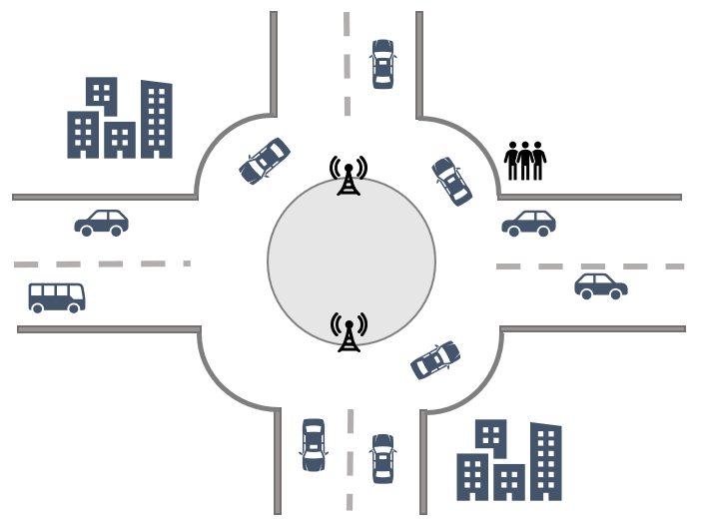
图7.3 城市区域环形交叉口场景示意图

7.1.4 高架桥/立交桥
城区高架桥是为保证交通互不干扰而在道路、铁路交叉处建造的桥梁，广泛应用于城市道路中的交通繁忙地段。当平面立交的道口难以解决车辆堵塞与拥挤时，立交桥和高架道路可以形成多层立体的布局，以提高车速和通过能力。同时，城市环线和高速公路网的联结也必须通过大型互通式立交进行分流和引导，保证交通的畅通。要素包含行驶车辆、路边行人、建筑、信号灯与路标以及动静态障碍物。其中车辆较密集，车辆速度较快且方向较多，路面存在高低起伏，行人较少。
高架桥与立交桥是城市区域常见的路段，存在道路复杂交错、车端视野受限、车速快且感知信息变化较快的特征，需要借助网联智能完成车路端协同的环境感知与路线规划，因此对于高架桥与立交桥场景的数据集对于网联智能驾驶的评测非常重要。场景结构和基本要素如图7.4所示。
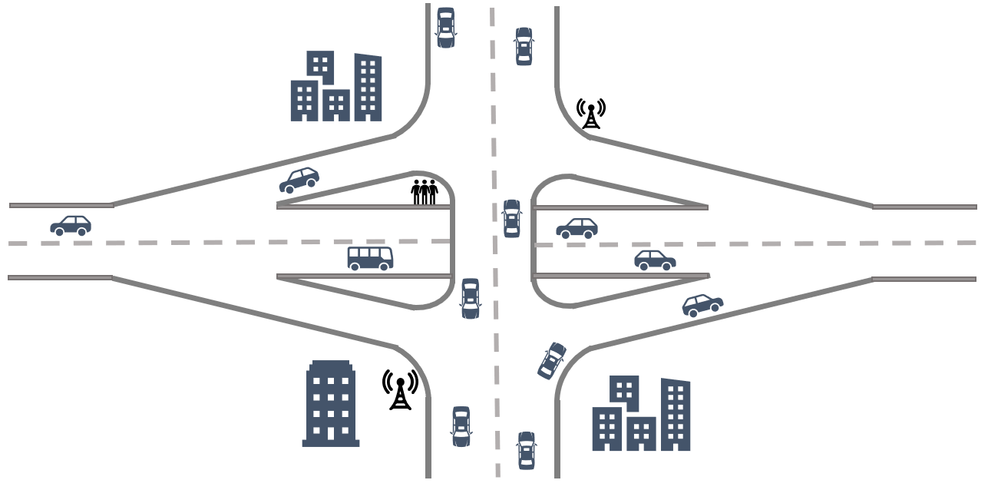
图7.4 城市区域高架/立交场景示意图

7.1.5 超宽车道
超宽车道出现在城市主干线，可以实现超多车道的并行驾驶，缓解城市交通密集路段或高峰期的巨大交通流，避免出现较长的拥堵，提升城市交通的效率。超宽车道往往具备4条以上的车道，车流量很大，车速适中，行人相对较少，出现规律性较强。信号灯与路标密度较大，路端设备配置密度较大，但实现大量车辆的同时连接与交互仍然具有很大的难度。因此超宽车道场景是网联智能驾驶评测数据集必须考虑的场景。场景结构和基本要素如图7.5所示。
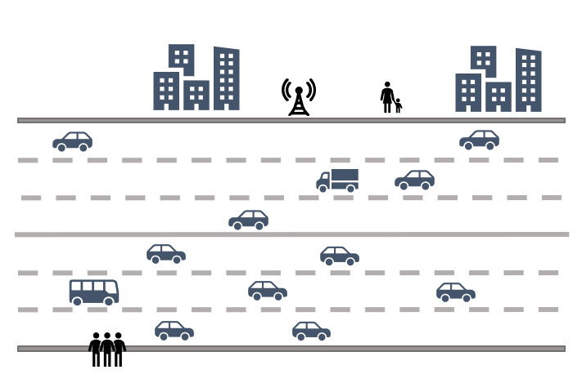
图7.5 城市区域超宽车道场景示意图
小结：城市区域各路段的基本特征定性对比如表7.2所示：
表7.2 城市区域路段分类及特征
路段 | 十字路口 | 丁字路口 | 环形交叉口 | 高架/立交 | 超宽车道
交通量 | 很大 | 较大 | 适中 | 较大 | 较大
车速 | 较慢 | 适中 | 较慢 | 适中 | 较快
比例 | 高 | 较高 | 较少 | 较少 | 适中

7.2 郊区
郊区（亦称邻近都市区域、市郊）是指城市外围人口较多的区域。通常是商业区较少，而以住宅为主，或者还有相当程度农业活动。根据位置以及同中心城区的联系，可分为近郊和远郊两部分。近郊是建成区周围以城市生活方式、产业结构和建设景观为主的环状区域，是城市人口、住宅和工业扩散的直接承载区。远郊是近郊外围，表现为农村生态景观和建设景观的区域。
总体来说，与城市区域相比，郊区路段的交通量较小，车辆行驶速度相对更快，路标、信号灯乃至路端设备的分布密度更低，但场景要素、路况等与城市不同，障碍物情况也可能更加复杂。评测场景应涵盖且能代表郊区中的大多数路段，保障网联智能驾驶车辆可以基于自身智能以及与路侧设备、旁车的协同，安全有效地完成郊区各路段的行驶任务。
以下将对郊区的具体测试路段分别进行说明。

7.2.1 十字路口
郊区的十字路口是郊区中两条垂直或近似垂直方向的道路的相交处，在郊区交通道路系统中较为常见，也是郊区中路况最复杂的路段之一。郊区十字路口的网联智能车辆流量较大且呈现一定的周期性。非机动车与行人密度较大、种类较城市更加复杂多样，且随机性比城市较大。郊区路段相对城区路面起伏较大，同时车道相对较窄。车辆速度较快，网联智能驾驶场景下应当保持车辆以较稳定的速度高效行驶通过。郊区十字路口的路端设备配备数量较多，但整体规模较城区更小，因此路端的感知覆盖程度与精度相对受限。
郊区十字路口场景要素丰富，是重要的数据集采集场景。应包含的场景要素有：行驶车辆、路边停放车辆、行驶非机动车、路边停放非机动车、行人、交通信号灯与路标、车道线，同时包含运动与静止的障碍物。其中，行驶车辆数量多且行驶方向多，障碍物应充分体现驾驶中的异常情况，运动障碍物有鸟类、实时飞来物等，静止障碍物包含路障、路中停放故障车辆等。
郊区十字路口是郊区常见路段，具有交通量较大、路况复杂、信息交互较密集、事故多发的特点，是网联智能驾驶的重要评测场景。场景结构和基本要素如图7.6所示。
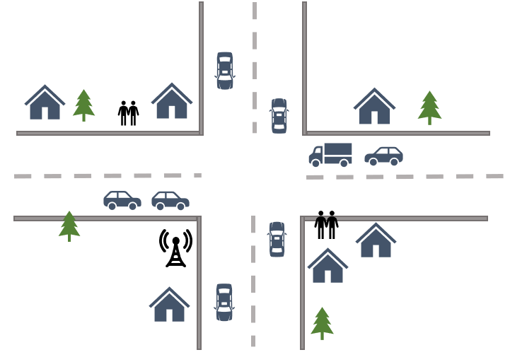
图7.6 郊区十字路口场景示意图

7.2.2 分岔路口
与城区较为整齐的交叉路口不同，郊区的道路更受自然地形、建设成本、居民生活等影响，路口形状更加复杂。相比于丁字路口，郊区的分岔路口可以呈现更复杂多样的交叉角度。路面起伏程度与粗糙程度较大，车辆速度较快，信号灯路标等密度相对较小。
分岔路口由于更复杂的路况与分岔角，车端的视野情形更复杂，感知信息的处理难度更大，车辆需要准确判断车道方向与来车情况，同时可以借助路端设备与其他车辆进行协同的感知，从而对路况、障碍物、遮挡等有更好的判断与理解。因此，分叉路口需要在评测场景中被充分考虑。场景结构和基本要素如图7.7所示。
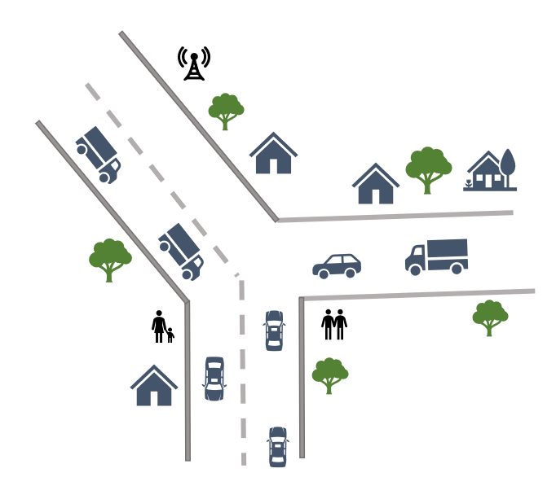
图7.7 郊区分岔路口场景示意图
小结：郊区各路段的基本特征定性对比如表7.3所示：
表7.3 郊区路段分类及特征
路段 | 十字路口 | 分岔路口
交通量 | 较大 | 适中
车速 | 适中 | 较快

7.3 乡村区域
乡村区域指郊区范围内，与农业有直接或间接关系的地区。从行政区划上看，乡村包括区（县）中心镇、一般乡镇、中心村、自然村组成的多层次城镇（乡）体系以及市属农场等。同时也包括耕地、园地、林地、养殖水面、乡村道路等布局的自然区域。
以下将对乡村区域的具体测试路段分别进行说明。

7.3.1 交叉路口
乡村区域的十字路口是乡村中两条垂直或近似垂直方向的道路的相交处，在乡村区域交通道路系统中较为常见，也是乡村区域中路况最复杂的路段之一。乡村十字路口的网联智能车辆流量较小但非机动车与行人密度较大、种类较城市与郊区更加复杂多样，且随机性很大。郊区路段相对城区路面起伏较大，同时车道相对较窄。车辆速度适中，网联智能驾驶场景下应当保持车辆以较稳定的速度高效行驶通过。乡村区域十字路口的路端设备配备数量较少，路端的感知覆盖程度与精度都较为受限，且通信网络配置相对城市与郊区更少，信息交互的程度相对较低。
乡村区域的十字路口场景要素很丰富，应包含的场景要素有：行驶车辆、路边停放车辆、行驶非机动车、路边停放非机动车、行人、交通信号灯与路标、车道线，同时包含运动与静止的障碍物。其中，行驶车辆数量较多且行驶方向多，行驶和停放的非机动车数量也较多且运动随机性强，障碍物应充分体现驾驶中的异常情况，静止障碍物包含路障、路上石子与凹坑，运动障碍物有鸟类、路边禽畜类动物等。
乡村区域十字路口是乡村常见路段，且交通量较大、路况复杂、信息交互较密集、事故多发，是网联智能驾驶的重要评测场景。场景结构和基本要素如图7.8所示。
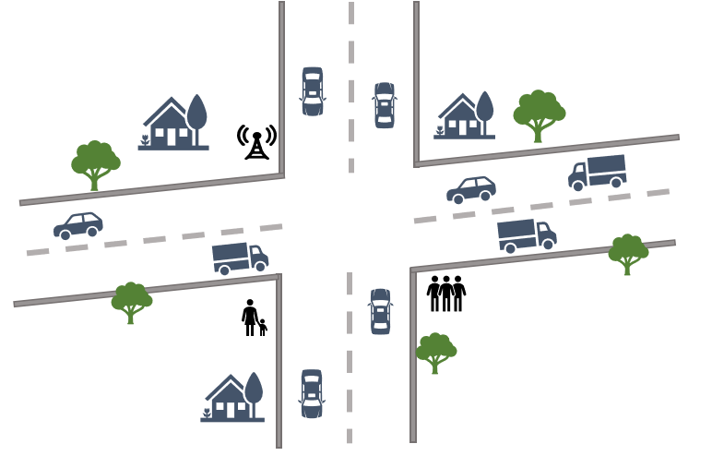
图7.8 乡村区域交叉路口场景示意图

7.3.2 乡村窄道
窄道是乡村区域有别于城市区域与郊区的常见路段。乡村窄道中车流量较小，车速适中，但道路较窄，路面粗糙程度大，包含要素有：行驶机动车、非机动车、行人、路侧植被树木，其中行驶机动车与非机动车数量较多，行人较少但随机性很强，静态障碍物包含路障、路上石子与凹坑，运动障碍物有鸟类、路边禽畜类动物等。
乡村窄道导致双向错车难度大，信号灯与路标很少，双向的来车往往需要进行合理的让行放行，否则容易造成道路的拥堵乃至交通事故。同时，行人、路障等随机性很强，需要车辆进行低时延的感知与决策。因此，网联智能驾驶可以最大限度地进行信息的交互与沟通，促进双向来车的合理避让与协议，同时发挥路侧的感知设备作用，扩大网联智能车辆的视野，提升整体交通的效率和安全性。场景结构和基本要素如图7.9所示。
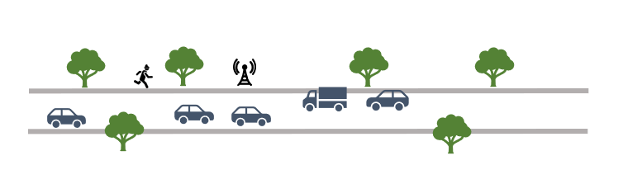
图7.9 乡村区域窄道场景示意图

7.3.3 山区公路
山区公路大都是根据自然地理条件修筑，从驾驶的角度，一般具有下列特点：（1）坡长而陡；（2）路窄弯急。由于修筑的难度大，耗资多，路幅一般较窄。登山公路多为盘山绕行或环山傍水，弯道曲折连续不断。转向盘运用频繁，变速器的档位不断变换，操作费力，加之弯道视线不良，须提前减速，常作避让和停车的准备。这使驾驶员思想常处于戒备状态，精力消耗大；（3）气候多变。山地的气候取决于当地的纬度、海拔高度、区域的地形及季节变化等因素。多变的气候对汽车的动力性和安全行车均造成了一系列不利的影响；（4）险情较多。有的山地在雨季山洪较多，坍山塌方、桥涵冲断经常发生；有的山地有冰川和泥石流活动；有的山地经常有风化了的石块滚向路面。诸如此类险情发生，往往会使公路遭到破坏，交通中断，由此也就会出现便道、便桥，给行车增加了困难。
山区公路车流量很小，行人密度很低，同时路端设备配备数量也很低，同时路况非常复杂多变，且路边植被乃至动物等随机性较强，为网联智能驾驶带来了很大的挑战。因此需要更加高效地进行车路与车车之间的信息交互，最大限度地发挥通信数据的作用与单车的智能性，克服复杂环境对网联智能驾驶安全性的影响，也是评测数据集需要加以考虑的。乡村区域山区公路的数据采集难度较大，成本较高，但应当以较小比例作为测试集的一部分，以验证网联智能驾驶的鲁棒性与对信息的高效交互处理。场景结构与基本要素如图7.10所示。
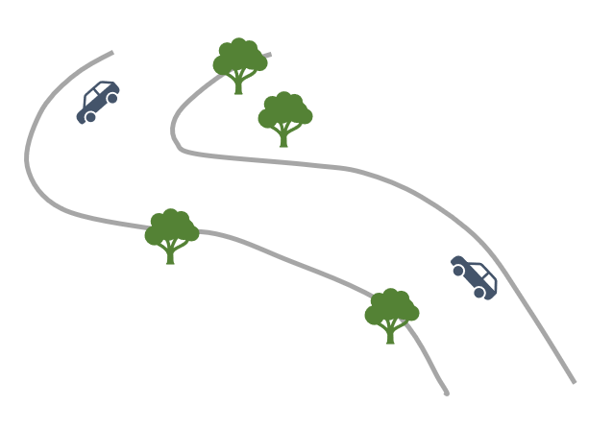
图7.10 乡村区域山区公路场景示意图
小结：乡村区域各路段的基本特征定性对比如表7.4所示：
表7.4 乡村区域路段分类及特征
路段 | 交叉路口 | 乡村窄道 | 山区公路
交通量 | 较大 | 适中 | 小
车速 | 较慢 | 适中 | 慢

7.4 高速公路
高速公路的主要特征有：（1）汽车专用，限速通行。高速公路只供汽车专用，不允许行人、牲畜、非机动车和其他慢速行驶的车辆通行。同时，一般规定时速低于50km/h的车辆不得上路，最高时速亦不宜超过120km/h；（2）全封闭、全立交、严格控制出入。高速公路实行的是一种封闭型管理，各种车辆只能在具有互通式立交的匝道进出；（3）设中央分隔带，分道行驶。高速公路一般有四个以上车道，并实行上下车道分离，通过路面交通标线分流不同车速的车辆；（4）通行能力大，专为直达交通服务。高速公路的通行能力比一般公路要高出几倍甚至几十倍。而且由于通行能力大，运输能力大大提高，能够保证车辆在高峰时间通畅通过，从根本上解决了交通拥挤问题；（5）具有完善的现代化交通管理及交通安全设施，为道路上行驶的车辆提供更多的服务信息和手段，保证车辆安全、高速通过。高速公路主要由干线的高速行车道构成，往往与郊区或乡村区域相接，边缘处有匝道进行过渡缓冲。
长途驾驶多数里程在高速公路上，虽然驾驶场景相对较为单一，但由于速度过快、反应时间短等因素，依然难以避免高速公路较大型事故的发生。因此，基于网联的协同智能驾驶可以增加车与车、车与路之间的信息备份，增加信息交互的时效性与可靠性，从而使高速驾驶更加安全高效。在高速路段的评测对于长途行驶的网联智能车辆是必不可少的。
以下将对高速公路区域的具体测试路段分别进行说明。

7.4.1 高速行车道
高速行车道上的车辆行驶速度很快，因此需要更低时延的感知设备与信息处理算法，这将增大单车的计算负担，且安全性难以保证。一旦发生车辆感知与决策上的失误，将带来严重的损失与后果。通过多车的协同以及路侧设备的低时延信息传输，可实现以通信换取计算的效果，借助多车与路端设备极大扩充单车的视野，增大单车的感知能力与决策能力。因此，网联智能驾驶对于高速行车道的实时感知决策与安全可靠驾驶非常重要。场景结构和基本要素如图7.11所示。
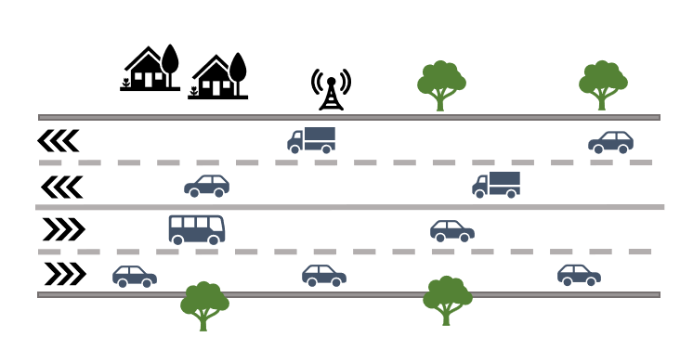
图7.11 高速公路行车道场景示意图

7.4.2 匝道
高速公路的匝道以分岔路口、立体交叉弯道形式出现在高速干线与支路的交接处，起到重要的缓冲与导引作用。车流量整体适中，车速虽然较高速行车道低，但车辆仍保持较高的速度行驶且变化较大，行人、障碍物等干扰很少，路侧信号灯、路标较密集，可以进行路端设备的配置，且由于周边环境整体较为单一，路端的感知较为有效，可以较好地辅助网联智能驾驶。
匝道处于高速与低速、宽车道与窄车道的交接处，车速变化很大，且道路往往伴有较大的弯曲起伏，因此需要网联智能车辆及时地切换车速与行驶状态，通过与路端设备的交互，实现平稳的降速与弯道行驶。因此匝道处的数据采集对于网联智能驾驶的评测而言是不可或缺的。场景结构和基本要素如图7.12所示。
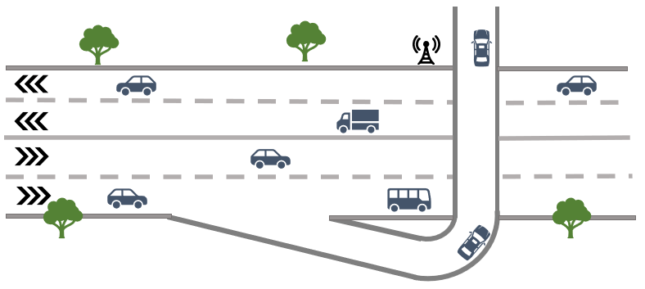
图7.12 高速公路匝道场景示意图
小结：高速公路区域各路段的基本特征定性对比如表7.5所示：
表7.5 高速公路区域路段分类及特征
路段 | 高速行车道 | 匝道
交通量 | 适中 | 较大
车速 | 很快 | 较快

7.5 封闭交通场景
封闭交通场景指的是针对特定生产生活用途组织聚集的区域与交通要素的集合，通常区域内流动性大，对外流动性小，区域内行人相对较少，交通量呈现较规律的变化。封闭交通场景由于具备特定的功能，需要网联自动驾驶的大量参与以提高组织集群效率，因此封闭交通场景是网联自动驾驶不可或缺的重要评测场景。

7.5.1 工业园区
工业园区是指聚集各种生产要素、在一定空间范围内进行整合以专供工业设施设置、使用的地区。工业园区分布范围较广，可以在城区、郊区乃至乡村区域，包含的交通要素较丰富。园区内车速较慢，车流量适中，规律性较强，但路况较复杂，环境要素多且区域内差异较大。路端设备与通信设备配置密度较大。
工业园区应包含的场景要素有：行驶车辆、路边停放车辆、行驶非机动车、路边停放非机动车、行人、建筑物、交通信号灯与路标、车道线，同时包含运动与静止的障碍物。其中行人相对较少，车辆种类较多且自动化程度高，障碍物主要包含交通路障、路上停放的故障车辆或生产机器等。
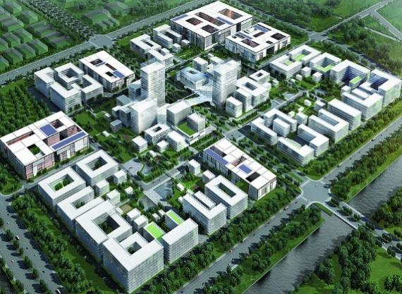
图7.13 工业园区场景示意图
工业园区内环境差异大，可能包含城区、郊区和乡村区域的不同要素，路况相对较为复杂。同时车辆的自动化、网联化需求很高，不仅需要依托网联实现安全性的提升，还需要通过信息的传输与处理实现高效率的通行与任务执行以实现工业生产的安全高效。因此，工业园区是网联自动驾驶全面评测需要考虑的重要场景。

7.5.2 港口码头
港口是位于海、江、河、湖等沿岸，具有水陆联运设备以及条件以供船舶安全进出和停泊的运输枢纽，是水陆交通的集结点和枢纽处。码头是专供轮船或渡船停泊，让货物装卸的建筑物。区域内车辆密度较高，车速较慢，基本没有闲杂行人。区域整体封闭性较高。港口码头场景港口码头应包含的要素有：建筑物与海面、船只与货物、运动/静止车辆、路标与信号灯以及少数障碍物等，其中移动车辆、船只与货物居多。
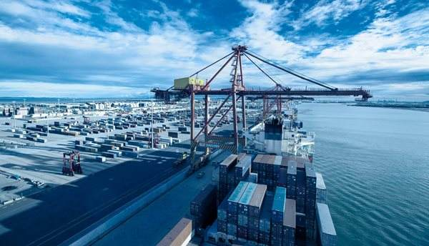
图7.14 港口码头场景示意图
港口码头总体交通量大，且路况较复杂，交通要素丰富，且非单一陆地环境，对网联自动驾驶的任务泛化性能提出了较大的挑战。同时，港口码头对无人化、网联化的需求很高，网联自动驾驶是提升港口码头的通行安全与运输效率的重要方式，因此在评测数据集中应当考虑部分港口码头的场景数据采集。

7.5.3 无人农场
无人农场是人工不进入农场的情况下，通过对农场设施、装备、机械等远程控制或智能装备与机器人的自主决策、自主作业，完成所有农场生产、管理任务的一种全天候、全过程、全空间的无人化生产作业模式。在该模式场景下，自动化生产设备（如自动驾驶车辆等）需要通过对环境信息的充分采集与处理进行自主决策与控制，同时需要多个智能车辆之间实现即时的信息交互与协同控制，从而进一步提高生产效率。无人农场场景车流量密度低，速度较慢，基本无行人，同时路端设备密度较低，以设备到设备的直连通信为主。路况较复杂，道路障碍物也较多。场景要素主要包含农田与作物、车辆、禽畜类动物以及路间障碍物。
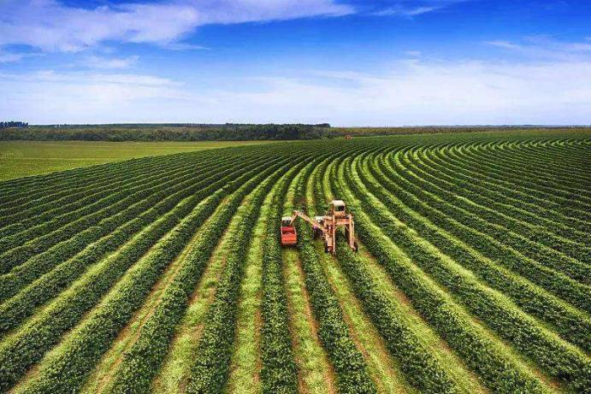
图7.15 无人农场场景示意图
无人农场相对其他封闭交通场景，车流量小、车速慢，但路况更加复杂，且对于车辆之间的网联协同有较高的需求。多车的协同感知、定位、建图与规划控制是实现无人化高效农业生产的重要方式。我国农田面积大、覆盖范围广，无人农场具有广阔的应用空间，因此作为实现该模式的技术核心之一，网联自动驾驶的评测应考虑部分无人农场的场景数据采集。
小结：各种封闭交通场景的基本特征定性对比如表7.6所示：
表7.6 封闭交通场景分类及特征
场景 | 工业园区 | 港口码头 | 无人农场
交通量 | 适中 | 很大 | 较小
车速 | 适中 | 较慢 | 很慢

7.6 不同天气状况
目前，自动驾驶行业大都已经做到了在正常天气状况下的自动驾驶，但在恶劣天气环境下，自动驾驶能力会被大大削弱，还存在不少技术难题。有数据显示，传统汽车在恶劣天气环境下的事故数量占到总事故数量的22%，大风、雾天、雨雪天等恶劣条件，都会造成驾驶员的判断错误。对处于研发阶段的自动驾驶汽车而言，更是如此。加上恶劣天气的干扰，系统性能会更加不稳定，其中，环境感知系统受极端天气的影响最为严重。
车端与路端的环境感知系统主要依赖摄像头、激光雷达和毫米波雷达等传感器，对周围环境的扫描处理获得车辆运行的数字环境信息。每种感知设备都有其特有属性及局限性，若遇到恶劣天气，感知能力将受到削弱甚至丧失。
对于摄像头：
摄像头极易受到环境变化的影响，能见度较低时效果不理想，在传感器中属于被动型，对光照、眩光、视角、尺度、阴影、污损、背景干扰和目标遮挡等诸多不确定因素较为敏感。雨雪等恶劣天气对视觉影响更为严重，不仅影响镜头本身的感知能力，还会使周边环境发生变化。所以，为保证传感器处于良好的工作状态，需要不断对其进行维护，成本与难度较高。
对于激光雷达：
相对摄像头而言，雷达对光照、色彩等干扰因素具有很强的鲁棒性。但无论安装多少数量/种类的雷达、选取多高的采样速率，都不能彻底解决凹坑反射、烟尘干扰和雨、雪、雾等恶劣天气条件下的探测难题，也难以实现真正的全天候、全时段、全三维，不能做到完美感知。
对于毫米波雷达：
毫米波雷达工作原理跟激光雷达类似，只是工作介质为毫米波，波长比激光长，穿透雾、烟、灰尘的能力强，故毫米波雷达在恶劣天气下也可使用，具有全天候(大雨天除外)、全时段的特点，在测距方面也比激光雷达要准。因此众多车企都在其车型上配备了毫米波雷达。但其也受制于波长，探测效果欠佳，如：对密树丛穿透力低，无法像激光雷达那样对周围的环境进行精准建模。目前其主要缺陷在于对物体的辨别能力不够，无法精确地区分不同物体，而视作同一物体。因此，在自动驾驶中需要配合其他传感器工作。
基于V2X的网联智能驾驶是未来智能交通运输系统的关键技术，受恶劣天气条件的影响会小很多，并且它使得车与车、车与路、车与基站、基站与基站之间能够通信，从而获得实时路况、道路、行人等一系列交通信息，获取信息更广、更及时，可在很大程度上弥补恶劣天气对自动驾驶造成的影响。因此，需要扩充恶劣天气/极端情况数据集，从而评测智能车是否能够在恶劣天气情景进行正确的行驶操作。因此，评测数据集应当充分考虑不同天气条件尤其是较恶劣天气条件下的数据采集、训练与测试。

7.6.1 雨雪天气
雨雪天气会对感知系统造成很大的影响。雨滴容易附着在摄像头镜头上，造成图像扭曲，还使周边环境发生变化。雨雪使周边的环境变得模糊，严重影响图像算法对环境的辨识，此外，雨雪改变了道路原来清晰的各种交通标记、车道线等。这些都会对摄像头识别标志物和提取特征造成一定的困难，出现识别失败甚至是错误的情况。因道路结冰或积雪而导致障碍物反射特性及形状发生变化，使激光雷达的探测效果受到一定影响，从而影响三维地图的构建，也就导致了无人车的“位置晕眩”。同时，也正因激光雷达对三维感知过于敏感，雷达脉冲可能会把雨滴，雪花等物体误认为其他障碍物，造成误检，影响系统决策。总之，单车的感知系统在雨雪天气难以准确地进行信息采集。
网联智能驾驶理应分布式地对信息进行采集与融合，通过冗余备份的方式最大限度减小恶劣雨雪天气对感知设备的影响。网联智能驾驶评测数据集应当包含较小比例的雨雪天气采集的数据，以评测网联智能驾驶的鲁棒性。

7.6.2 雾/霾/沙尘
雾/霾/沙尘天气空气中的固态或液态颗粒会对激光雷达、毫米波雷达等传感器造成极大的干扰，导致虚警率过高影响车辆的正常行驶，同时也会对摄像头采集的图像信息造成很大的噪声干扰，影响车端对路况的判断以及对目标的识别估计。网联智能驾驶理应从不同视角进行信息的融合叠加，以最大限度消除这些噪声的干扰，提取环境中的有用信息进行目标检测与规划决策。因此，网联智能驾驶评测数据集应当包含较小比例的雾霾与沙尘天气采集的数据，以检验网联智能驾驶的鲁棒性。

7.6.3 夜晚
夜晚能见度较低，主要影响摄像头的视觉图像采集，大大降低视觉的感知能力，而对毫米波雷达、激光雷达影响相对较小。网联智能驾驶评测数据集应当包含较小比例的夜晚不同照明条件下采集的数据，以检验网联智能驾驶的鲁棒性。
小结：不同恶劣天气对传感器的影响对比如表7.6所示：
表7.6 不同恶劣天气对传感器的影响
恶劣天气对传感器的影响 | 摄像头 | 激光雷达 | 毫米波雷达
雨雪 | 不能正常工作 | 不能正常工作 | 基本不受影响
雾/霾/沙尘 | 不能正常工作 | 不能正常工作 | 不能正常工作
夜晚 | 不能正常工作 | 基本不受影响 | 基本不受影响
  - 数据集数据内容要求
随着自动驾驶系统的发展，网联智能车辆对自动化程度的要求也逐步提升。为支持网联智能车的训练与测试需求，此标准在本章对一个较完备的网联智能车路协同评测数据集应具备哪些内容提出要求，包含对其中传感器数据与通信链路的规定。
感知是自动驾驶过程的第一环，是网联智能车辆获取环境信息的窗口。自动驾驶系统对感知信息进行分析计算，进而控制网联智能车辆，完成自适应巡航、自主泊车等自动驾驶任务。而传感器是自动驾驶感知环节实现中的硬件支持。本章在第1小节对数据集中车端、路端的传感器数据提出了内容上的要求以及标注要求，保证感知数据的完备性，以支持网联自动驾驶系统对多种应用任务的训练、测试需求。
而网联驾驶中的通信链路是车端与路端交换信息、协同决策的依托，是网联车路数据传输中不可或缺的一环。网联交通将车端与路端的感知数据互通，扩大了网联智能车辆的感知范围，能进一步提高自动驾驶系统的准确性与安全性。本章在第2小节中对于不同车路网联应用下采集数据集使用的通信链路的各项指标做出了针对性的要求，以满足多种的车路网联场景应用的开发、验证需求。

8.1 传感器数据及标注要求
在网联智能数据集中，传感器数据是自动驾驶系统做出决策的分析基础与判断依据。为了准确识别复杂多变的交通场景，自动驾驶系统需要获取多传感器的数据进行综合分析。例如，在自动行驶的过程中，自动驾驶系统需要检测车道线位置、识别交通信号灯状态与路牌信息，需要视觉信息的参考；而对网联智能车辆附近障碍物情况的判断，则需要距离传感器（如激光雷达、毫米波雷达）的信息。多传感器在感知特性上有所不同，因此在感知的环境信息内容上可以互补，为自动驾驶系统实现更为准确、全面的道路环境的数字重建。
对传感器数据以及标注的要求定义于表8.1，其传感数据均取自满足第六节规定的传感器设备。
表8.1 传感器数据及标注要求
传感器 | 数据要求 | 数据内容
车端激光雷达 | 采集频率不低于10Hz，每转点数不低于300,000；设备布置于车顶视野良好处 | 原始数据：时间戳、3D点云位置信息、强度、线数  数据标注：应包含对3D点云中的点的语义 标注（含可行驶区域、人行道、人造障碍物、植物、车辆等）
车端毫米波雷达 | 采集频率不低于10Hz；设备布置于车前、车后位置 | 原始数据：时间戳、2D点云位置信息、反射率、径向相对速度  特征数据：点云分割后的特征点（包含距离、速度、角度）  目标数据：目标障碍物数据（包含类型与运动状态）
车端摄像头 | 采集频率不低于10Hz，分辨率不低于1920*1080，采集网联智能车辆前方图像 | 原始数据：RGB图像  数据标注：应包含对车辆、行人、交通标志等交通对象的2D标注框、类型（至少包含小型车辆、大型车辆、自行车、摩托车、救护车与警车等应急车辆；儿童行人、成年行人、轮椅；交通标志类型）、位姿标注，以及对车辆的车灯状态（应急灯、转向灯、刹车灯、倒车灯）；可行驶区域的分割蒙版
车端GPS、IMU | 车辆位姿、运动信息的输出频率不低于100Hz | 时间戳、车辆位置（经度、纬度、海拔）、车辆姿态（四元数）、车辆速度、车辆加速度
路端激光雷达 | 采集频率不低于10Hz，每转点数不低于1,200,000；设备布置于路端视野良好，无遮挡处 | 原始数据：时间戳、3D点云位置信息、强度、线数  数据标注：应包含对3D点云中的点的语义标注（含可行驶区域、人行道、人造障碍物、植物、车辆等）
路端毫米波雷达 | 采集频率不低于10Hz；在路端布置多个设备以覆盖感兴趣的道路区域 | 原始数据：时间戳、2D点云位置信息、反射率、径向相对速度  特征数据：点云分割后的特征点（包含距离、速度、角度）  目标数据：目标障碍物数据（包含类型与运动状态）
路端摄像头 | 采集频率不低于1Hz，分辨率不低于1280*720；在路端布置多个设备以覆盖感兴趣的道路区域 | 原始数据：RGB图像  数据标注：应包含对车辆、行人、交通标志等交通对象的2D标注框、类型（至少包含小型车辆、大型车辆、自行车、摩托车、救护车与警车等应急车辆；儿童行人、成年行人、轮椅；交通标志类型）、位姿标注，以及对车辆的车灯状态（应急灯、转向灯、刹车灯、倒车灯）；可行驶区域的分割蒙版

8.2 通信链路指标要求
为全面支撑网联智能驾驶的实际评测任务，网联数据集中车端、路端的传感器系统采集到的不同类型感知数据在应用到不同任务时，应满足相应的通信链路指标要求，以真实反映智能驾驶过程中车路之间网联感知数据传输的过程特点，满足实际应用场景需求。本节给出了在不同应用场景下，依托LTE-V2X和NR-V2X通信网络传输网联感知数据时，网联数据集中感知数据传输时应满足的通信链路指标要求，包含时延、通信速率及可靠性。

8.2.1 LTE-V2X通信链路指标要求
为全面支撑网联智能驾驶的实际评测任务，网联数据集中车端、路端的传感器系统采集到的不同类型感知数据在应用到不同场景时，应满足相应的通信链路指标要求，以真实反映智能驾驶过程中车路之间网联感知数据传输的过程特点，满足实际应用场景需求。本节给出了在不同应用场景下，依托LTE-V2X和NR-V2X通信网络传输网联感知数据时，网联数据集中感知数据传输时应满足的通信链路指标要求，包含时延、通信速率及可靠性。

8.2.1 LTE-V2X通信链路指标要求
LTE-V2X通信网络架构的应用场景包含网联智能驾驶的基础信息类以及紧急情况预警类服务等。基础信息类服务依托蜂窝网络进行通信，紧急情况预警服务依托直连方式进行通信，两者时延、通信速率以及可靠性要求有所不同。当网联数据集中的感知数据使用LTE-V2X通信网络传输时，在不同应用场景下，感知数据传输中应满足的通信链路指标要求如表8.2所示。
表8.2 LTE-V2X通信链路指标要求
应用场景 | 最大时延 (ms) | 通信速率要求 (bps) | 可靠性要求
交通系统事件预测 | 500 | 10M | 90% - 99.99%
车辆信息服务 | 500 | 10M | 90% - 99.99%
智能车速引导 | 200 | 10M | 90% - 99.99%
车辆安全问题紧急预警 | 100 | 10k | 99.999%
弱势交通参与者预警 | 100 | 10k | 99.999%

8.2.2 NR-V2X通信链路指标要求
NR-V2X通信网络架构的应用场景包含路径规划，避障规划，车辆编队、远程驾驶、多车传感信息融合等高级别自动驾驶应用。当网联数据集中的感知数据应用到高级别自动驾驶应用的评测上时，其在时延、带宽以及可靠性指标上需满足的要求相较于普通车联网应用有所区别。当网联数据集的感知数据使用NR-V2X传输时，在不同应用场景下，感知数据传输中应满足的通信链路指标要求如表8.3所示。
表8.3 NR-V2X通信链路指标要求
应用场景 | 最大时延 (ms) | 通信速率要求 (bps) | 可靠性要求
路径规划 | 3 | 50M | 90% - 99.999%
避障规划 | 3 | 50M | 90% - 99.999%
多车感知信息融合 | 3 | 1000M | 90% - 99.999%
车辆编队行驶 | 10 | 65M | 90% - 99.99%
行车轨迹紧急调整 | 3 | 50M | 99.999%
车辆远程驾驶 | 5 | UL:25M  DL:1M | 99.999%

